

**Об утверждении регламентов государственных услуг в сфере медицинской деятельности**

***Утративший силу***

Приказ Министра здравоохранения и социального развития Республики Казахстан от 28 мая 2015 года № 401. Зарегистрирован в Министерстве юстиции Республики Казахстан 8 июля 2015 года № 11575. Утратил силу приказом Министра здравоохранения Республики Казахстан от 4 ноября 2020 года № ҚР ДСМ-180/2020.

      Сноска. Утратил силу приказом Министра здравоохранения РК от 04.11.2020 № ҚР ДСМ-180/2020 (вводится в действие по истечении десяти календарных дней после дня его первого официального опубликования).

      В соответствии с подпунктом 2) статьи 10, пунктом 2 статьи 16 Закона Республики Казахстан от 15 апреля 2013 года "О государственных услугах", **ПРИКАЗЫВАЮ:**

      1. Утвердить регламенты государственных услуг:

      1) "Выдача сертификата специалиста для допуска к клинической практике" согласно приложению 1 к настоящему приказу;

      2) "Выдача свидетельства о присвоении квалификационной категории специалистам с медицинским образованием" согласно приложению 2 к настоящему приказу;

      3) "Аккредитация медицинских организаций в целях признания соответствия их деятельности стандартам аккредитации" согласно приложению 3 к настоящему приказу;

      4) "Выдача лицензии на ввоз на территорию Республики Казахстан и (или) вывоз с территории Республики Казахстан органов (части органов) и (или) тканей человека, крови и ее компонентов" согласно приложению 4 к настоящему приказу;

      5) "Выдача заключения (разрешительного документа) на ввоз на территорию Республики Казахстан и вывоз с территории Республики Казахстан гемопоэтических стволовых клеток, костного мозга в случае их перемещения с целью проведения неродственной трансплантации, а также образцов клеток, тканей, биологических жидкостей и секретов, в том числе продуктов жизнедеятельности человека, физиологических и патологических выделений, мазков, соскобов, смывов, предназначенных для диагностических целей или полученных в процессе проведения биомедицинских исследований" согласно приложению 5 к настоящему приказу;

      6) Определение соответствия (несоответствия) потенциального поставщика услуг гарантированного объема бесплатной медицинской помощи и/или обязательного социального медицинского страхования предъявляемым требованиям для включения в базу данных субъектов здравоохранения, претендующих на оказание медицинских услуг в рамках гарантированного объема бесплатной медицинской помощи и в системе обязательного социального медицинского страхования" согласно приложению 6 к настоящему приказу;

      7) "Выдача разрешения на проведение клинических исследований медицинских технологий" согласно приложению 7 к настоящему приказу;

      8) "Допуск иностранных специалистов к клинической практике, за исключением лиц, приглашенных к осуществлению профессиональной медицинской деятельности в Национальном холдинге в области здравоохранения и его дочерних организациях, а также Назарбаев Университете или его медицинских организациях, медицинских организациях Управления делами Президента Республики Казахстан" согласно приложению 8 к настоящему приказу;

      9) "Аккредитация субъекта здравоохранения, осуществляющего оценку профессиональной подготовленности и подтверждение соответствия квалификации специалистов в области здравоохранения" согласно приложению 9 к настоящему приказу.

      Сноска. Пункт 1 в редакции приказа Министра здравоохранения РК от 29.05.2018 № 287 (вводится в действие по истечении десяти календарных дней после дня его первого официального опубликования); с изменением, внесенным приказом Министра здравоохранения РК от 12.03.2019 № ҚР ДСМ-7 (вводится в действие по истечении десяти календарных дней после дня его первого официального опубликования).

      2. Комитету контроля медицинской и фармацевтической деятельности Министерства здравоохранения и социального развития Республики Казахстан в установленном законодательством порядке обеспечить:

      1) государственную регистрацию настоящего приказа в Министерстве юстиции Республики Казахстан;

      2) в течение десяти календарных дней после государственной регистрации настоящего приказа в Министерстве юстиции Республики Казахстан направление на официальное опубликование в периодических печатных изданиях и информационно-правовой системе нормативных правовых актов Республики Казахстан "Әділет";

      3) размещение настоящего приказа на интернет-ресурсе Министерства здравоохранения и социального развития Республики Казахстан;

      4) в течение десяти рабочих дней после государственной регистрации настоящего приказа в Министерстве юстиции Республики Казахстан представление в Департамент юридической службы Министерства здравоохранения и социального развития Республики Казахстан сведений об исполнении мероприятий, предусмотренных подпунктами 1), 2) и 3) настоящего пункта.

      3. Признать утратившими силу:

      1) приказ и.о. Министра здравоохранения Республики Казахстан от 19 марта 2014 года № 144 "Об утверждении регламентов государственных услуг в сфере медицинской деятельности" (зарегистрирован в Реестре государственной регистрации нормативных правовых актов за № 9357, опубликован 2 июня 2014 года в информационно-правовой системе "Әділет");

      2) приказ и.о. Министра здравоохранения Республики Казахстан от 20 мая 2014 года № 270 "Об утверждении регламентов государственной услуги "Выдача разрешения на проведение клинических исследований медицинских технологий"" (зарегистрирован в Реестре государственной регистрации нормативных правовых актов за № 9533, опубликован 30 июня 2014 года в информационно-правовой системе "Әділет").

      4. Контроль за исполнением настоящего приказа возложить на вице-министра здравоохранения и социального развития Республики Казахстан Цой А.В.

      5. Настоящий приказ вводится в действие по истечении десяти календарных дней после дня его первого официального опубликования.

|  |  |
| --- | --- |
| Министр здравоохранения и |  |
| социального развития |  |
| Республики Казахстан | Т. Дуйсенова |

|  |  |
| --- | --- |
|  | Приложение 1 к приказу Министра здравоохранения и социального развития Республики Казахстан от 28 мая 2015 года № 401 |

**Регламент государственной услуги**   
**"Выдача сертификата специалиста для допуска к клинической практике"**

      Сноска. Приложение 1 в редакции приказа Министра здравоохранения РК от 21.11.2017 № 856 (вводится в действие по истечении десяти календарных дней после дня его первого официального опубликования).

**Глава 1. Общие положения**

      1. Государственная услуга "Выдача сертификата специалиста для допуска к клинической практике" (далее – государственная услуга) оказывается территориальными подразделениями Комитета охраны общественного здоровья Министерства здравоохранения Республики Казахстан (далее – услугодатель), в соответствии со Стандартом государственной услуги "Выдача сертификата специалиста для допуска к клинической практике", утвержденным приказом Министра здравоохранения и социального развития Республики Казахстан от 28 апреля 2015 года № 294 (зарегистрирован в Реестре государственной регистрации нормативных правовых актов под № 11356) (далее – Стандарт).

      Прием документов и выдача результата оказания государственной услуги осуществляются через веб-портал "электронного правительства" www.egov.kz, www.elicense.kz (далее – портал).

      2. Форма оказания государственной услуги: электронная (частично автоматизированная).

      3. Результат оказания государственной услуги – сертификат специалиста для допуска к клинической практике (далее – сертификат) либо мотивированный ответ об отказе в выдаче сертификата в форме электронного документа, удостоверенного электронной цифровой подписью (далее – ЭЦП) уполномоченного лица услугодателя.

      Форма предоставления результата оказания государственной услуги: электронная.

**Глава 2. Описание порядка действий структурных подразделений (работников) услугодателя в процессе оказания государственной услуги**

      4. Основанием для начала процедуры (действия) по оказанию государственной услуги является получение услугодателем заявления услугополучателя, с приложением документов, предусмотренных пунктом 9 Стандарта.

      5. Содержание каждой процедуры (действия), входящей в состав процесса оказания государственной услуги, длительность его выполнения:

      1) сотрудник канцелярии услугодателя проводит регистрацию документов услугополучателя и передает на рассмотрение руководству. Руководство налагает резолюцию руководителю отдела, срок исполнения – 1 (один) рабочий день;

      2) ответственный исполнитель проверяет на полноту представленные документы. При неполном пакете документов, оформляет мотивированный ответ об отказе в оказании государственной услуги и вносит руководителю отдела для согласования, срок исполнения – 1 (один) рабочий день;

      3) ответственный исполнитель при полном пакете документов рассматривает на соответствие требованиям, предусмотренным пунктом 9 Стандарта. При выявлении несоответствия, оформляет мотивированный ответ об отказе в выдаче сертификата и вносит руководителю отдела для согласования, срок исполнения – 2 (два) рабочих дня;

      4) ответственный исполнитель при соответствии/несоответствии представленных документов вносит результат оказания государственной услуги на портал и направляет на подписание руководителю отдела и руководству услугодателя. Руководство подписывает результат оказания государственной услуги, срок исполнения – 1 (один) рабочий день.

      Результат государственной услуги направляется услугополучателю в "личный кабинет" в форме электронного документа, удостоверенного ЭЦП уполномоченного лица услугодателя.

      6. Результат процедуры (действия) по оказанию государственной услуги, который служит основанием для начала выполнения следующей процедуры (действия):

      1) зарегистрированное заявление с входящим номером;

      2) резолюция руководства услугодателя руководителю отдела услугодателя;

      3) резолюция руководителя отдела ответственному исполнителю;

      4) определение полноты и соответствие представленных документов, при несоответствии направление мотивированного ответа об отказе рассмотрения заявления;

      5) оформление результата оказания государственной услуги;

      6) внесение результата оказания государственной услуги руководителю;

      7) подписание результата оказания государственной услуги.

**Глава 3. Описание порядка взаимодействия структурных подразделений (работников) услугодателя в процессе оказания государственной услуги**

      7. Перечень работников услугодателя, которые участвуют в процессе оказания государственной услуги:

      1) сотрудник канцелярии услугодателя;

      2) руководитель услугодателя;

      3) руководитель отдела;

      4) ответственный исполнитель.

      8. Описание последовательности процедур (действий) между структурными подразделениями (работниками) с указанием длительности каждой процедуры (действия):

      1) регистрация заявления на оказание государственной услуги и определение исполнителя, срок исполнения – 1 (один) рабочий день;

      2) проверка полноты и соответствия представленных документов, при несоответствии направление мотивированного ответа об отказе рассмотрения заявления, срок исполнения – 2 (два) рабочих дня;

      3) оформление сертификата либо мотивированного ответа, срок исполнения – 1 (один) рабочий день;

      4) подписание сертификата либо мотивированного ответа об отказе в выдаче сертификата, срок исполнения – 1 (один) рабочий день.

**Глава 4. Описание порядка использования информационных систем в процессе оказания государственной услуги**

      9. Описание порядка обращения к услугодателю, длительность обработки запроса услугополучателя:

      1) для оказания государственной услуги услугополучатель обращается на портал;

      2) перечень документов, необходимых для оказания государственной услуги, услугополучатель предоставляет в соответствии с пунктом 9 Стандарта.

      Сведения документа, удостоверяющего личность услугополучателя, услугодатель получает из соответствующих государственных информационных систем через шлюз "электронного правительства".

      10. Описание порядка обращения и последовательности процедур (действий) при оказании государственной услуги через портал:

      услугополучатель осуществляет регистрацию на портале с помощью индивидуального идентификационного номера (далее – ИИН), а также пароля (осуществляется для незарегистрированных услугополучателей на портале);

      процесс 1 – процесс ввода услугополучателем ИИН и пароля (процесс авторизации) на портале для получения услуги;

      условие 1 – проверка на портале подлинности данных о зарегистрированном услугополучателе через ИИН и пароль;

      процесс 2 – формирование на портале мотивированного ответа об отказе в авторизации в связи с неверно предоставленными данными услугополучателя;

      процесс 3 – выбор услугополучателем услуги, указанной в настоящем регламенте государственной услуги (далее – Регламент), вывод на экран формы запроса для оказания услуги и заполнение услугополучателем формы (ввод данных) с учетом ее структуры и форматных требований, прикрепление к форме запроса необходимых копий документов в электронном виде указанных в пункте 9 Стандарта, а также выбор услугополучателем регистрационного свидетельства ЭЦП для удостоверения (подписания) запроса;

      условие 2 – проверка на портале срока действия регистрационного свидетельства ЭЦП и отсутствия в списке отозванных (аннулированных) регистрационных свидетельств, а также соответствия идентификационных данных между ИИН указанным в запросе, и ИИН указанным в регистрационном свидетельстве ЭЦП;

      процесс 4 – формирование на портале мотивированного ответа об отказе в запрашиваемой услуге в связи с неподтверждением подлинности ЭЦП услугополучателя;

      процесс 5 – направление электронного документа (запроса услугополучателя) удостоверенного (подписанного) ЭЦП услугополучателя через шлюз "электронного правительства" для обработки запроса услугодателем;

      условие 3 – проверка услугодателем соответствия приложенных услугополучателем документов, указанных в Стандарте и основаниям для оказания услуги;

      процесс 6 – результат оказания государственной услуги услугополучателю передается в "личный кабинет" в виде электронного документа, удостоверенного ЭЦП уполномоченного лица услугодателя.

      Подробное описание последовательности процедур (действий), взаимодействий работников услугодателя в процессе оказания государственной услуги, а также порядка использования информационных систем в процессе оказания государственной услуги отражается в справочнике бизнес-процессов оказания государственной услуги согласно приложению, к настоящему Регламенту.

|  |  |
| --- | --- |
|  | Приложение к регламенту  государственной услуги "Выдача сертификата специалиста для допуска к клинической практике" |

**Справочник бизнес-процессов оказания государственной услуги**

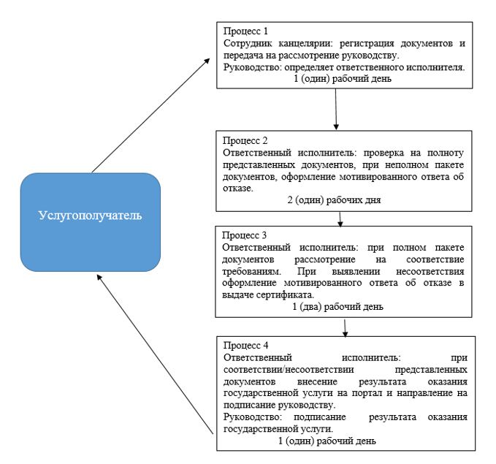

|  |  |
| --- | --- |
|  | Приложение 2 к приказу Министра здравоохранения и социального развития Республики Казахстан от 28 мая 2015 года № 401 |

**Регламент государственной услуги**   
**"Выдача свидетельства о присвоении квалификационной категории специалистам с медицинским образованием"**

      Сноска. Приложение 2 в редакции приказа Министра здравоохранения РК от 21.11.2017 № 856 (вводится в действие по истечении десяти календарных дней после дня его первого официального опубликования).

**Глава 1. Общие положения**

      1. Государственная услуга "Выдача свидетельства о присвоении квалификационной категории специалистам с медицинским образованием" (далее – государственная услуга) оказывается территориальными подразделениями Комитета охраны общественного здоровья Министерства здравоохранения Республики Казахстан (далее – услугодатель) в соответствии со Стандартом государственной услуги "Выдача свидетельства о присвоении квалификационной категории специалистам с медицинским образованием", утвержденным приказом Министра здравоохранения и социального развития Республики Казахстан от 28 апреля 2015 года № 294 (зарегистрирован в Реестре государственной регистрации нормативных правовых актов под № 11356) (далее – Cтандарт).

      Прием документов и выдача результата оказания государственной услуги осуществляются через веб-портал "электронного правительства" www.egov.kz, www.elicense.kz (далее – портал).

      2. Форма оказания государственной услуги: электронная (частично автоматизированная).

      3. Результат оказания государственной услуги – свидетельство о присвоении квалификационной категории специалистам с медицинским образованием (далее – свидетельство) либо мотивированный ответ об отказе в выдаче свидетельства в форме электронного документа, удостоверенного электронной цифровой подписью (далее – ЭЦП) уполномоченного лица услугодателя.

      Форма предоставления результата оказания государственной услуги: электронная.

**Глава 2. Описание порядка действий структурных подразделений (работников) услугодателя в процессе оказания государственной услуги**

      4. Основанием для начала процедуры (действия) по оказанию государственной услуги является представление услугополучателем заявления или электронного запроса, а также документов, указанных в пункте 9 в Стандарта.

      5. Содержание каждой процедуры (действия), входящей в состав процесса оказания государственной услуги, длительность его выполнения:

      1) сотрудник канцелярии услугодателя проводит регистрацию документов услугополучателя и передает на рассмотрение руководству. Руководство налагает резолюцию руководителю отдела. Руководитель отдела услугодателя определяет ответственного исполнителя, срок исполнения – 1 (один) рабочий день;

      2) ответственный исполнитель проверяет на полноту представленные документы. При неполном пакете документов, оформляет мотивированный ответ об отказе в оказании государственной услуги и вносит руководителю отдела для согласования, срок исполнения – 1 (один) рабочий день;

      3) ответственный исполнитель при полном пакете документов рассматривает на соответствие требованиям, предусмотренных пунктом 9 Стандарта. При выявлении несоответствии оформляет мотивированный ответ об отказе в выдаче сертификата и вносит руководителю отдела для согласования, срок исполнения – 2 (два) рабочих дня;

      4) ответственный исполнитель при соответствии/несоответствии представленных документов вносит результат оказания государственной услуги на портал и направляет на подписание руководителю отдела и руководству услугодателя. Руководство подписывает результат оказания государственной услуги, срок исполнения – 1 (один) рабочий день.

      Результат государственной услуги направляется услугополучателю в "личный кабинет" в форме электронного документа, удостоверенного электронной цифровой подписью (далее – ЭЦП) уполномоченного лица услугодателя.

      6. Результат процедуры (действия) по оказанию государственной услуги, который служит основанием для начала выполнения следующей процедуры (действия):

      1) зарегистрированное заявление с входящим номером;

      2) резолюция руководства услугодателя руководителю отдела услугодателя;

      3) резолюция руководителя отдела ответственному исполнителю;

      4) определение полноты и соответствие представленных документов, при несоответствии направление мотивированного ответа об отказе рассмотрения заявления;

      5) оформление результата оказания государственной услуги;

      6) внесение результата оказания государственной услуги уполномоченному лицу услугодателя;

      7) подписание результата оказания государственной услуги.

**Глава 3. Описание порядка взаимодействия структурных подразделений (работников) услугодателя в процессе оказания государственной услуги**

      7. Перечень работников услугодателя, которые участвуют в процессе оказания государственной услуги:

      1) сотрудник канцелярии услугодателя;

      2) руководитель услугодателя;

      3) руководитель отдела;

      4) ответственный исполнитель.

      8. Описание последовательности процедур (действий) между структурными подразделениями (работниками) с указанием длительности каждой процедуры (действия):

      1) регистрация заявления на оказание государственной услуги и определение исполнителя, срок исполнения – 1 (один) рабочий день;

      2) проверка полноты и соответствия представленных документов, при несоответствии направление мотивированного ответа об отказе рассмотрения заявления – срок исполнения 2 (два) рабочих дня;

      3) внесение результата оказания государственной услуги, срок исполнения – 1 (один) рабочий день;

      4) подписание результата оказания государственной услуги, срок исполнения – 1 (один) рабочий день.

**Глава 4. Описание порядка использования информационных систем в процессе оказания государственной услуги**

      9. Описание порядка обращения к услугодателю, длительность обработки запроса услугополучателя:

      1) для оказания государственной услуги услугополучатель обращается на портал;

      2) перечень документов, необходимых для оказания государственной услуги, услугополучатель предоставляет в соответствии с пунктом 9 Стандарта.

      Сведения документа, удостоверяющего личность услугополучателя, услугодатель получает из соответствующих государственных информационных систем через шлюз "электронного правительства".

      10. Описание порядка обращения и последовательности процедур (действий) при оказании государственной услуги через портал:

      услугополучатель осуществляет регистрацию на портале с помощью индивидуального идентификационного номера (далее – ИИН), а также пароля (осуществляется для незарегистрированных услугополучателей на портале);

      процесс 1 – процесс ввода услугополучателем ИИН и пароля (процесс авторизации) на портале для получения услуги;

      условие 1 – проверка на портале подлинности данных о зарегистрированном услугополучателе через ИИН и пароль;

      процесс 2 – формирование в портале мотивированного ответа об отказе в авторизации в связи с неверно предоставленными данными услугополучателя;

      процесс 3 – выбор услугополучателем услуги, указанной в настоящем регламенте, вывод на экран формы запроса для оказания услуги и заполнение услугополучателем формы (ввод данных) с учетом ее структуры и форматных требований, прикрепление к форме запроса необходимых копий документов в электронном виде указанных в пункте 9 Стандарта, а также выбор услугополучателем регистрационного свидетельства ЭЦП для удостоверения (подписания) запроса;

      условие 2 – проверка на портале срока действия регистрационного свидетельства ЭЦП и отсутствия в списке отозванных (аннулированных) регистрационных свидетельств, а также соответствия идентификационных данных между ИИН указанным в запросе, и ИИН указанным в регистрационном свидетельстве ЭЦП);

      процесс 4 – формирование в портале мотивированного ответа об отказе в запрашиваемой услуге в связи с неподтверждением подлинности ЭЦП услугополучателя;

      процесс 5 – направление электронного документа (запроса услугополучателя) удостоверенного (подписанного) ЭЦП услугополучателя через шлюз "электронного правительства" для обработки запроса услугодателем;

      условие 3 – проверка услугодателем соответствия приложенных услугополучателем документов, указанных в Стандарте и основаниям для оказания услуги;

      процесс 6 – результат оказания государственной услуги услугополучателю передается в "личный кабинет" в виде электронного документа, удостоверенного ЭЦП уполномоченного лица услугодателя.

      Подробное описание последовательности процедур (действий), взаимодействий работников услугодателя в процессе оказания государственной услуги, а также порядка использования информационных систем в процессе оказания государственной услуги отражается в справочнике бизнес-процессов оказания государственной услуги согласно приложению, к настоящему регламенту государственной услуги.

|  |  |
| --- | --- |
|  | Приложение к регламенту  государственной услуги "Выдача свидетельства о присвоении квалификационной категории специалистам с медицинским образованием" |

**Справочник бизнес-процессов оказания государственной услуги**

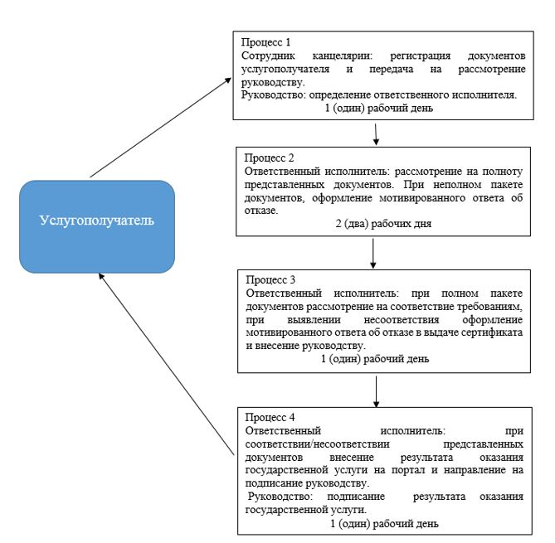

|  |  |
| --- | --- |
|  | Приложение 3 к приказу Министра здравоохранения и социального развития Республики Казахстан от 28 мая 2015 года № 401 |

**Регламент государственной услуги**   
**"Аккредитация медицинских организаций в целях признания соответствия их деятельности стандартам аккредитации"**

      Сноска. Приложение 3 в редакции приказа Министра здравоохранения РК от 21.11.2017 № 856 (вводится в действие по истечении десяти календарных дней после дня его первого официального опубликования).

**Глава 1. Общие положения**

      1. Государственная услуга "Аккредитация медицинских организаций в целях признания соответствия их деятельности стандартам аккредитации" (далее – государственная услуга) оказывается Комитетом охраны общественного здоровья Министерства здравоохранения Республики Казахстан (далее – Комитет), его территориальными подразделениями и организацией, аккредитованной уполномоченным органом в области здравоохранения (далее – услугодатель) в соответствии со Стандартом государственной услуги "Аккредитация медицинских организаций в целях признания соответствия их деятельности стандартам аккредитации", утвержденным приказом Министра здравоохранения и социального развития Республики Казахстан от 28 апреля 2015 года № 294 (зарегистрирован в Реестре государственной регистрации нормативных правовых актов под № 11356) (далее – Стандарт).

      Прием заявления на оказание государственной услуги осуществляется через:

      1) канцелярию услугодателя – Комитет, территориальные подразделения Комитета и организация, аккредитованная уполномоченным органом в области здравоохранения;

      2) веб-портал "электронного правительства" www.egov.kz, www.elicense.kz (далее – портал).

      Выдача результата оказания государственной услуги осуществляется через портал.

      2. Форма оказания государственной услуги: электронная (частично автоматизированная) и (или) бумажная.

      3. Результат оказания государственной услуги – свидетельство об аккредитации (далее – свидетельство) либо мотивированный ответ об отказе в выдаче свидетельства, в форме электронного документа, удостоверенного электронной цифровой подписью (далее – ЭЦП) уполномоченного лица услугодателя.

      Форма предоставления результата оказания государственной услуги: электронная/бумажная.

**Глава 2. Описание порядка действий структурных подразделений (работников) услугодателя в процессе оказания государственной услуги**

      4. Основанием для начала процедуры (действия) по оказанию государственной услуги является представление услугополучателем заявления или электронного запроса, а также документов, указанных в пункте 9 Стандарта.

      5. Содержание каждой процедуры (действия), входящей в состав процесса оказания государственной услуги, длительность его выполнения:

      1) в случае поступления заявления на бумажном носителе, сотрудник канцелярии услугодателя осуществляет прием, регистрацию заявления услугополучателя в информационной системе "Система управления качеством медицинских услуг" (далее – ИС СУКМУ) и направляет руководству услугодателя. Руководство налагает резолюцию руководителю отдела. Руководитель отдела услугодателя определяет ответственного исполнителя, срок исполнения – 1 (один) рабочий день;

      2) ответственный исполнитель определяет полноту и правильность заполнения заявления. По результатам рассмотрения заявления услугополучателя извещают о датах проведения и привлекаемых экспертов к внешней комплексной оценке. Сведения об услугополучателе вносятся в ИС СУКМУ. В случае несоответствия предоставленного заявления согласно пункту 9-1 Стандарта направляет мотивированный ответ об отказе рассмотрения заявления в форме электронного документа, удостоверенного ЭЦП уполномоченного лица услугодателя, срок исполнения – 2 (два) рабочих дня;

      3) ответственный исполнитель формирует проект приказа графика проведения внешней комплексной оценки медицинских организаций, состав экспертных групп и вносит на утверждение руководству, срок исполнения – 10 (десять) рабочих дней;

      4) ответственный исполнитель регистрирует утвержденный график проведения внешней комплексной оценки медицинских организаций в ИС СУКМУ, срок исполнения – 1 (один) рабочий дней;

      5) ответственный исполнитель выдает логины и пароли услугополучателям для внесения результатов самооценки в ИС СУКМУ, срок исполнения – 3 (три) рабочих дня;

      6) ответственный исполнитель выдает логины и пароли экспертной группе для внесения результатов внешней комплексной оценки медицинских организаций в ИС СУКМУ, срок исполнения – 3 (три) рабочих дня;

      7) экспертная группа вносит в ИС СУКМУ результаты внешней комплексной оценки медицинской организаций, срок исполнения – 5 (пять) рабочих дней;

      8) ответственный исполнитель готовит материалы услугополучателей на рассмотрение комиссии по аккредитации. Принимает участие в качестве секретаря, оформляет протокол заседания, срок исполнения – 5 (пять) рабочих дней;

      9) руководство услугодателя по итогам внешней комплексной оценки медицинских организаций и заседания комиссии по аккредитации принимает решение о выдаче либо об отказе в выдаче свидетельства, срок исполнения – 7 (семь) рабочих дней;

      10) ответственный исполнитель оформляет проект приказа по итогам внешней комплексной оценки медицинских организаций и вносит на утверждение руководству, срок исполнения – 7 (семь) рабочих дней;

      11) ответственный исполнитель вносит результат оказания государственной услуги в ИС СУКМУ, направляет на подписание руководителю управления и руководству, срок исполнения – 1 (один) рабочий день.

      Результат государственной услуги направляется услугополучателю в "личный кабинет" в форме электронного документа, удостоверенного ЭЦП уполномоченного лица услугодателя.

      При переоформлении:

      Услугополучатель подает заявление с прикреплением подтверждающих документов на бумажном носителе в канцелярию услугодателя или подает заявление в электронном формате через портал, с заполнением соответствующих полей и прикреплением документа, подтверждающего изменение наименования или организационно-правовой формы услугополучателя.

      1) сотрудник канцелярии Комитета регистрирует заявление, полученное на бумажном носителе, с занесением всей необходимой информации в ИС СУКМУ и направляет руководству услугодателя. Руководство определяет ответственного исполнителя, срок исполнения – 1 (один) рабочий день;

      2) ответственный исполнитель определяет полноту представленных документов и правильность заполнения заявления. При неполном пакете документов, оформляет мотивированный ответ об отказе в оказании государственной услуги и вносит руководителю управления для согласования, срок исполнения – 1 (один) рабочий день;

      3) ответственный исполнитель при полном пакете документов формирует проект приказа о выдаче свидетельства, вносит на согласование руководителю управления и на утверждение руководству, срок исполнения – 2 (два) рабочих дня;

      4) ответственный исполнитель вносит результат оказания государственной услуги в ИС СУКМУ, направляет на подписание руководителю управления и руководству, срок исполнения – 1 (один) рабочий день.

      Результат государственной услуги направляется услугополучателю в "личный кабинет" в форме электронного документа, удостоверенного ЭЦП уполномоченного лица услугодателя.

      6. Результат процедуры (действия) по оказанию государственной услуги, который служит основанием для начала выполнения следующей процедуры (действия):

      1) зарегистрированное заявление с номером НИКАД (нумерации и кодирования административных документов);

      2) определение ответственного исполнителя;

      3) определение полноты представленных документов;

      4) формирование проекта приказа графика проведения внешней комплексной оценки медицинских организаций, состава экспертных групп и внесение на утверждение руководству;

      5) проведение внешней комплексной оценки медицинских организаций и внесение результатов оценки в ИС СУКМУ;

      6) подготовка материалов услугополучателей для рассмотрения комиссии по аккредитации;

      7) принятие решения руководством о выдаче либо мотивированного ответа об отказе в выдаче свидетельства с внесением данного решения в ИС СУКМУ. Решения оформляются в виде приказа;

      8) оформление свидетельства либо мотивированного ответа об отказе в выдаче свидетельства в электронном формате на основании приказа руководителя Комитета;

      9) отправка свидетельства или мотивированного ответа об отказе в выдаче свидетельства на портал в "личный кабинет" услугополучателя в электронном формате либо печать оформленного свидетельства или мотивированного ответа об отказе в оказании государственной услуги в электронном формате и выдача нарочно.

**Глава 3. Описание порядка взаимодействия структурных подразделений (работников) услугодателя в процессе оказания государственной услуги**

      7. Перечень структурных подразделений (работников) услугодателя, которые участвуют в процессе оказания государственной услуги:

      1) сотрудник канцелярии услугодателя;

      2) ответственный исполнитель;

      3) руководство услугодателя;

      4) руководитель управления;

      5) экспертная группа;

      6) комиссия по аккредитации.

      8. Описание последовательности процедур (действий) между структурными подразделениями (работниками) с указанием длительности каждой процедуры (действия):

      1) регистрация заявления на оказание государственной услуги и определение исполнителя, срок исполнения – 1 (один) рабочий день;

      2) проверка полноты и правильность заполнения заявления. В случае несоответствия предоставленного заявления направление мотивированного ответа об отказе рассмотрения заявления в форме электронного документа, удостоверенного ЭЦП уполномоченного лица услугодателя, срок исполнения – 2 (два) рабочих дня;

      3) формирование проекта приказа графика, проведения внешней комплексной оценки медицинских организаций, состав экспертных групп и вносит на утверждение руководству, срок исполнения – 10 (десять) рабочих дней;

      4) регистрация утвержденного графика проведения внешней комплексной оценки медицинских организаций в ИС СУКМУ, срок исполнения – 1 (один) рабочих дней;

      5) выдача логинов и паролей услугополучателям, срок исполнения – 3 (три) рабочих дня;

      6) выдача логинов и паролей экспертам, срок исполнения – 3 (три) рабочих дня;

      7) внесение в ИС СУКМУ результатов внешней комплексной оценки медицинской организации, срок исполнения – 5 (пять) рабочих дней;

      8) подготовка материалов услугополучателей на рассмотрение комиссии по аккредитации. Принятие участия в качестве секретаря, оформление протокола заседания, срок исполнения – 5 (пять) рабочих дней;

      9) принятие решения о выдаче либо об отказе свидетельства, срок исполнения – 7 (семь) рабочих дней;

      10) оформление проекта приказа по итогам внешней комплексной оценки медицинских организаций и внесение на утверждение руководству, срок исполнения – 7 (семь) рабочих дней;

      11) внесение результатов оказания государственной услуги в ИС СУКМУ, направление на подписание руководителю управления и руководству, срок исполнения – 1 (один) рабочий день.

**Глава 4. Описание порядка использования информационных систем в процессе оказания государственной услуги**

      9. Описание порядка обращения к услугодателю, длительность обработки запроса услугополучателя:

      1) для оказания государственной услуги услугополучатель обращается на портал или к услугодателю.

      Государственная услуга оказывается в соответствии с графиком проведения внешней комплексной оценки медицинских организаций, в порядке очереди, без предварительной записи и ускоренного обслуживания;

      2) перечень документов, необходимых для оказания государственной услуги, услугополучатель (либо его представитель по доверенности) предоставляет в соответствии с пунктом 9 Стандарта.

      Сведения документов о государственной регистрации (перерегистрации) в качестве юридического лица, о лицензии на право осуществления медицинской и (или) фармацевтической деятельности, являющиеся государственными информационными ресурсами, услугодатель получает из соответствующих государственных информационных систем через шлюз "электронного правительства".

      10. Описание порядка обращения и последовательности процедур (действий) услугодателя и услугополучателя при оказании государственной услуги через портал:

      1) услугополучатель проходит регистрацию на портале с помощью бизнес идентификационного номера (далее – БИН) (осуществляется для незарегистрированных услугополучателей на портале);

      2) процесс 1 - процесс проверки подлинности данных о услугополучателе на портале путем ввода услугополучателем БИН или пароля (процесс авторизации) на портале для получения государственной услуги, запрос необходимой информации с информационной системы 1;

      3) процесс 2 – формирование на портале мотивированного ответа об отказе в авторизации в связи с неверно предоставленными данными услугополучателя;

      4) процесс 3 - выбор услугополучателем услуги, указанной в настоящем Регламенте, вывод на экран формы запроса для оказания услуги и заполнение услугополучателем формы (ввод данных) с учетом ее структуры и форматных требований;

      5) процесс 4 - запрос идентификационных данных и данных о сроке действия регистрационного свидетельства ЭЦП услугополучателя в информационной системе удостоверяющего центра (далее – УЦ);

      6) условие 1 - проверка срока действия регистрационного свидетельства и подлинности ЭЦП услугополучателя с использованием средства криптографической защиты услугополучателя и информационной системы УЦ;

      7) процесс 5 - формирование в портале мотивированного ответа об отказе в запрашиваемой государственной услуге в связи с неподтверждением подлинности ЭЦП услугополучателя;

      8) процесс 6 - подписание посредством ЭЦП услугополучателя государственной услуги заполненной формы (введенных данных) запроса на оказание услуги;

      9) процесс 7 – обработка ответственным исполнителем территориального подразделения Комитета электронного документа (запроса услугополучателя государственной услуги) в ИС СУКМУ;

      10) процесс 8 - проверка ответственным исполнителем территориального подразделения Комитета соответствия представления услугополучателем необходимых документов;

      11) процесс 9 – формирование мотивированного ответа об отказе рассмотрения заявления, в связи с имеющимися нарушениями в данных услугополучателя в ИС СУКМУ, в случае отсутствия нарушений в личный кабинет услугополучателя направляется извещение о месте, дате, времени проведения внешней комплексной оценки с последующей отправкой в личный кабинет услугополучателя в информационной системе государственной базы данных "Е-лицензирование" (далее – ИС ГБД "Е-лицензирование");

      12) процесс 10 - создание ответственным исполнителем проекта приказа о выдаче свидетельства, при положительном результате внешней комплексной оценки либо мотивированного ответа об отказе при отрицательном результате проведения внешней комплексной оценки, направление на подпись руководителю Комитета;

      13) процесс 11 - формирование ответственным исполнителем Комитета результата оказания услуги (электронный документ) в соответствии с запросом услугополучателя. Электронный документ формируется с использованием ЭЦП уполномоченного лица.

      Через услугодателя:

      1) процесс 1 - ввод сотрудником территориального подразделения Комитета логина и пароля (процесс авторизации) в ИС СУКМУ для оказания государственной услуги;

      2) условие 1 - проверка в ИС СУКМУ подлинности данных о зарегистрированном специалисте через логин и пароль;

      3) процесс 2 - формирование в ИС СУКМУ мотивированного ответа об отказе в авторизации в связи с имеющимися нарушениями в данных специалиста;

      4) процесс 3 – выбор ответственным исполнителем территориального подразделения Комитета типа услугополучателя, ввод регистрационных данных услугополучателя и выбор типа заявления. Вывод на экран формы запроса для оказания услуги, и заполнение формы запроса ответственным исполнителем Комитета заявления и формы сведений услугополучателя государственной услуги, предоставленных получателем государственной услуги на бумажных носителях, и прикрепления их к форме запроса;

      5) процесс 4 - направление запроса через шлюз "электронного правительства" (далее – ШЭП) в ИС ГБД "Е-лицензирование" о присвоении номера заявления (НИКАД);

      6) процесс 5 – направление электронного запроса, зарегистрированного в ИС СУКМУ, в ИС ГБД "Е-лицензирование";

      7) процесс 6 – обработка ответственным исполнителем территориального подразделения Комитета электронного документа (запроса услугополучателя государственной услуги) в ИС СУКМУ;

      8) процесс 7 - проверка ответственным исполнителем территориального подразделения Комитета соответствия представления услугополучателем необходимых документов;

      9) условие 3 - проверка ответственным исполнителем территориального подразделения Комитета соответствия представления услугополучателем необходимых документов;

      10) процесс 8 - формирование мотивированного ответа об отказе рассмотрения заявления в связи с имеющимися нарушениями в данных услугополучателя в ИС СУКМУ, в случае отсутствия нарушений в личный кабинет услугополучателя направляется извещение о месте, дате, и времени проведения внешней комплексной оценки с последующей отправкой в личный кабинет услугополучателя ИС ГБД "Е-лицензирование";

      11) процесс 9 – создание ответственным лицом проекта приказа о выдаче свидетельства, при положительном результате проведения внешней комплексной оценки либо мотивированного ответа об отказе при отрицательном результате проведения внешней комплексной оценки;

      12) процесс 10 - создание ответственным исполнителем Комитета проекта приказа о выдаче свидетельства либо мотивированного ответа об отказе в форме электронного документа, направление на подпись руководителю Комитета;

      13) процесс 11 - формирование ответственным исполнителем Комитета результата оказания услуги (электронный документ) в соответствии с запросом услугополучателя. Электронный документ формируется с использованием ЭЦП уполномоченного лица;

      14) процесс 12 – направление услугополучателю государственной услуги через шлюз электронного правительства в личный кабинет ИС ГБД "Е-лицензирование" результат услуги (электронное свидетельство или электронный мотивированный ответ об отказе в выдаче свидетельства), в личном кабинете ИС ГБД "Е-лицензирование";

      15) процесс 13 - получение услугополучателем государственной услуги результата услуги (выдача свидетельства или мотивированного ответа об отказе) сформированной ИС ГБД "Е-лицензирование". Электронный документ формируется с использованием ЭЦП специалиста.

      Подробное описание последовательности процедур (действий), взаимодействий работников услугодателя в процессе оказания государственной услуги, а также описание порядка использования информационных систем в процессе оказания государственной услуги отражается в справочнике бизнес-процессов оказания государственной услуги согласно приложению 1 к настоящему регламенту государственной услуги.

|  |  |
| --- | --- |
|  | Приложение к регламенту государственной услуги "Аккредитация медицинских организаций в целях признания соответствия их деятельности стандартам аккредитации" |

**Справочник бизнес-процессов оказания государственной услуги**

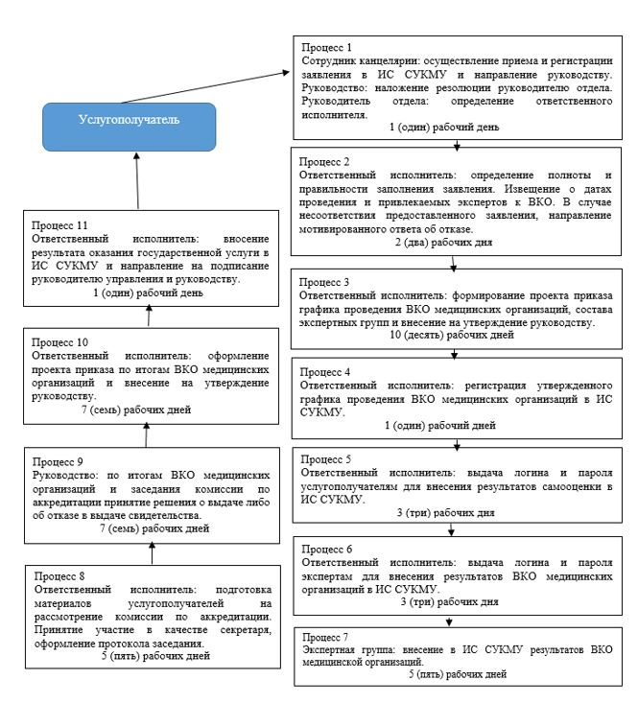

      ИС СУКМУ – информационная система управления качеством медицинских услуг

      ВКО - внешняя комплексная оценка

|  |  |
| --- | --- |
|  | Приложение 4 к приказу Министра здравоохранения и социального развития Республики Казахстан от 28 мая 2015 года № 401 |

**Регламент государственной услуги "Выдача лицензии на ввоз на территорию Республики Казахстан и (или) вывоз с территории Республики Казахстан органов (части органов) и (или) тканей человека, крови и ее компонентов"**

      Сноска. Приложение 4 в редакции приказа Министра здравоохранения РК от 21.11.2017 № 856 (вводится в действие по истечении десяти календарных дней после дня его первого официального опубликования).

**Глава 1. Общие положения**

      1. Государственная услуга "Выдача лицензии на ввоз на территорию Республики Казахстан и (или) вывоз с территории Республики Казахстан органов (части органов) и (или) тканей человека, крови и ее компонентов" (далее – государственная услуга) оказывается Комитетом охраны общественного здоровья Министерства здравоохранения Республики Казахстан (далее – услугодатель) в соответствии со Стандартом государственной услуги "Выдача лицензии на ввоз на территорию Республики Казахстан и (или) вывоз с территории Республики Казахстан органов (части органов) и (или) тканей человека, крови и ее компонентов", утвержденным приказом Министра здравоохранения Республики Казахстан от 28 апреля 2015 года № 294 (зарегистрирован в Реестре государственной регистрации нормативных правовых актов под № 11356) (далее – Стандарт).

      Прием заявления и выдача результата оказания государственной услуги осуществляются через:

      1) канцелярию услугодателя;

      2) веб-портал "электронного правительства" www.egov.kz, www.elicense.kz (далее – портал).

      2. Форма оказания государственной услуги: электронная (частично автоматизированная) и (или) бумажная.

      3. Результат оказания государственной услуги – лицензия на ввоз на территорию Республики и (или) вывоз с территории Республики Казахстан органов (части органов) и (или) тканей человека, крови и ее компонентов (далее – лицензия) либо мотивированный ответ об отказе в выдаче лицензии в форме электронного документа, удостоверенного электронной цифровой подписью (далее – ЭЦП) уполномоченного лица услугодателя.

      Форма предоставления результата оказания государственной услуги: электронная.

**Глава 2. Описание порядка действий структурных подразделений (работников) услугодателя в процессе оказания государственной услуги**

      4. Основанием для начала процедуры (действия) по оказанию государственной услуги является представление услугополучателем заявления или электронного запроса, а также документов, указанных в пункте 9 Стандарта.

      5. Содержание каждой процедуры (действия), входящей в состав процесса оказания государственной услуги, длительность его выполнения:

      При выдаче лицензии на ввоз и (или) вывоз органов (части органов) человека:

      1) сотрудник канцелярии осуществляет регистрацию электронного запроса на оказание государственной услуги поступившего через портал. В случае поступления заявления на бумажном носителе, сотрудник канцелярии производит регистрацию заявления на портале с заполнением необходимых информационных полей и прикреплением необходимых документов, время исполнения – в течение 1 (одного) часов;

      2) руководитель определяет ответственного исполнителя, время исполнения – в течение 1 (одного) часа;

      3) ответственный исполнитель, проверяет полноту представленных документов. В случае предоставления неполного пакета документа, предусмотренных пункта 9 Стандарта, услугополучателю направляется мотивированный ответ об отказе рассмотрения заявления в бумажной формы или в форме электронного документа, удостоверенного ЭЦП уполномоченного лица услугодателя, время исполнения - в течение 1 (одного) часа;

      4) ответственный исполнитель проверяет документы на наличие (отсутствие) оснований для отказа в выдаче лицензии. По результатам рассмотрения документов ответственный исполнитель готовит и предоставляет на подпись руководителю проект приказа о выдаче либо об отказе в выдаче лицензии, время исполнения – в течение 1 (одного) часа;

      5) руководитель подписывает приказ и направляет его ответственному исполнителю для исполнения, время исполнения - в течение 2 (двух) часов;

      6) ответственный исполнитель оформляет лицензию либо мотивированный ответ об отказе в выдаче лицензии в форме электронного документа и направляет на подпись руководителю, время исполнения – в течение 1 (одного) часа;

      7) руководитель подписывает лицензию либо мотивированный ответ об отказе в выдаче лицензии, время исполнения – в течение 1 (одного) часа.

      При выдаче лицензии на ввоз, вывоз тканей человека, крови и ее компонентов срок исполнения:

      1) сотрудник канцелярии осуществляет регистрацию электронного запроса на оказание государственной услуги поступившего через портал. В случае поступления заявления на бумажном носителе, сотрудник канцелярии производит регистрацию заявления на портале с заполнением необходимых информационных полей и прикреплением необходимых документов. Руководитель определяет ответственного исполнителя. Ответственный исполнитель проверяет полноту представленных документов. В случае предоставления неполного пакетов документа, предусмотрено пунктом 9 Стандарта, услугополучателю направляется мотивированный ответ об отказе рассмотрения заявления в бумажной форме или в форме электронного документа, удостоверенного ЭЦП уполномоченного лица услугодателя, срок исполнения – 1 (один) рабочий день;

      2) ответственный исполнитель проверяет документы на наличие (отсутствие) оснований для отказа в выдаче лицензии. По результатам рассмотрения документов ответственный исполнитель готовит и предоставляет на подпись руководителю проект приказа о выдачи либо об отказе в выдачи лицензии. Руководитель подписывает приказ и направляет его ответственному исполнителю для исполнения, срок исполнения – 1 (один) рабочий день;

      3) ответственный исполнитель оформляет лицензию либо мотивированный ответ об отказе в выдачи лицензии в форме электронного документа и направляет на подпись руководителю. Руководитель подписывает лицензию либо мотивированный ответ об отказе в выдачи лицензии, срок исполнения – 1 (один) рабочий день.

      В случае обращения услугополучателя за получением лицензии на бумажном носителе, лицензия оформляется в электронной форме, распечатывается и заверяется печатью и подписью руководителя услугодателя.

      При обращении услугополучателя через портал результат государственной услуги направляется услугополучателю в "личный кабинет" в форме электронного документа, удостоверенного ЭЦП уполномоченного лица услугодателя.

      6. Результат процедуры (действия) по оказанию государственной услуги, который служит основанием для начала выполнения следующей процедуры (действия):

      1) зарегистрированное заявление с входящим номером;

      2) определение ответственного исполнителя;

      3) определение полноты представленных документов. В случае предоставления неполного пакета документов, направление мотивированного ответа об отказе рассмотрения заявления;

      4) проверка на наличие (отсутствие) оснований для отказа в выдаче лицензии. Оформление проекта приказа;

      5) подписание приказа о выдаче либо об отказе в выдаче лицензии;

      6) оформление лицензии в форме электронного документа либо мотивированного ответа об отказе в выдаче лицензии;

      7) электронный документ (лицензия либо мотивированный ответ об отказе в выдаче лицензии), подписанный ЭЦП уполномоченного лица.

**Глава 3. Описание порядка взаимодействия структурных подразделений (работников) услугодателя в процессе оказания государственной услуги**

      7. Перечень структурных подразделений (работников) услугодателя, которые участвуют в процессе оказания государственной услуги:

      1) сотрудник канцелярии услугодателя;

      2) ответственный исполнитель услугодателя;

      3) руководитель услугодателя.

      8. Описание последовательности процедур (действий) между структурными подразделениями (работниками) с указанием длительности каждой процедуры (действия):

      При выдаче лицензии на ввоз и (или) вывоз органов (части органов) человека:

      1) прием и регистрация документов, время исполнения – в течение 1 (одного) часа;

      2) определение ответственного исполнителя, время исполнения – в течение 1 (одного) часа;

      3) проверка полноты представленных документов. В случае предоставления неполного пакета документа, направление мотивированного ответа об отказе рассмотрения заявления, время исполнения – в течение 1 (одного) часа;

      4) проверка на наличие (отсутствие) оснований для отказа в выдаче лицензии. По результатам рассмотрения документов подготовка и предоставление на подпись руководству проект приказа о выдаче либо об отказе в выдаче лицензии, время исполнения – в течение 1 (одного) часа;

      5) подписание приказа и направление его для исполнения, время исполнения – в течение 2 (двух) часов;

      6) оформление лицензии в форме электронного документа либо мотивированного ответа об отказе в выдаче лицензии и направление на подпись руководителю, время исполнения – в течение 1 (одного) часа;

      7) подписание лицензии либо мотивированного ответа об отказе в выдаче лицензии, время исполнения – в течение 1 (одного) часа.

      При выдаче лицензии на ввоз, вывоз тканей человека, крови и ее компонентов срок исполнения:

      1) прием и регистрация документов. Определение ответственного исполнителя. Ответственный исполнитель, проверяет полноту представленных документов. В случае предоставления неполного пакетов документа, направление мотивированного ответа об отказе рассмотрения заявления, срок исполнения – 1 (один) рабочий день;

      2) проверка на наличие (отсутствие) оснований для отказа в выдаче лицензии. По результатам рассмотрения документов подготовка и предоставление на подпись руководству проекта приказа о выдаче либо об отказе в выдаче лицензии. Подписание приказа и направление его для исполнения, срок исполнения – 1 (один) рабочий день;

      3) оформление лицензии в форме электронного документа либо мотивированного ответа об отказе в выдаче лицензии и направление на подпись руководителю. Подписание результата оказания государственной услуги, срок исполнения – 1 (один) рабочий день.

**Глава 4. Описание порядка использования информационных систем в процессе оказания государственной услуги**

      9. Описание порядка обращения к услугодателю, длительность обработки запроса услугополучателя:

      1) для оказания государственной услуги услугополучатель обращается на портал или к услугодателю.

      Государственная услуга осуществляется в порядке очереди, без предварительной записи и ускоренного обслуживания;

      2) перечень документов, необходимых для оказания государственной услуги, услугополучатель предоставляет в соответствии с пунктом 9 Стандарта.

      10. Описание порядка обращения и последовательности процедур (действий) услугодателя и услугополучателя при оказании государственной услуги через портал:

      1) услугополучатель осуществляет регистрацию в информационной системе государственной базы данных (далее – ИС ГБД) "Е-лицензирование" с помощью своего регистрационного свидетельства ЭЦП, которое хранится в интернет-браузере компьютера услугополучателя, при этом системой автоматически предоставляются и сохраняются сведения об услугополучателе с государственной базы данных "Юридические лица" (далее – ГБД ЮЛ) (осуществляется для незарегистрированных услугополучателей на ИС ГБД "Е-лицензирование");

      2) процесс 1 – прикрепление в интернет-браузер компьютера услугополучателя регистрационного свидетельства ЭЦП, процесс ввода услугополучателем пароля (процесс авторизации) на ИС ГБД "Е-лицензирование" для получения государственной услуги;

      3) условие 1 – проверка на ИС ГБД "Е-лицензирование" подлинности данных о зарегистрированном услугополучателе через бизнес идентификационный номер (далее – БИН) и пароль;

      4) процесс 2 – формирование в ИС ГБД "Е-лицензирование" мотивированного ответа об отказе в авторизации в связи с имеющимися нарушениями в данных услугополучателя;

      5) процесс 3 – выбор услугополучателем услуги, указанной в настоящем регламенте государственной услуги (далее - Регламент), вывод на экран формы запроса для оказания услуги и заполнение услугополучателем формы (ввод данных) с учетом ее структуры и форматных требований, а также запрос через шлюз "электронного правительства" (далее – ШЭП) о данных услугополучателя ГБД ЮЛ;

      6) условие 2 – проверка данных услугополучателя на ГБД ЮЛ;

      7) процесс 4 – формирование мотивированного ответа об отказе запрашиваемой услуги в связи с неподтверждением данных услугополучателя в ГБД ЮЛ;

      8) процесс 5 - выбор услугополучателем регистрационного свидетельства ЭЦП для удостоверения (подписания) запроса;

      9) условие 3 – проверка на ИС ГБД "Е-лицензирование" срока действия регистрационного свидетельства ЭЦП и отсутствия в списке отозванных (аннулированных) регистрационных свидетельств, а также соответствия идентификационных данных между БИН, указанным в запросе, и БИН, указанным в регистрационном свидетельстве ЭЦП;

      10) процесс 6 – формирование мотивированного ответа об отказе в запрашиваемой услуге в связи с неподтверждением подлинности ЭЦП услугополучателя;

      11) процесс 7 – удостоверение (подписание) посредством ЭЦП услугополучателя заполненной формы (введенных данных) запроса на оказание услуги;

      12) процесс 8 – регистрация электронного документа (запроса услугополучателя) в ИС ГБД "Е-лицензирование" и обработка запроса в ИС ГБД "Е-лицензирование";

      13) условие 4 – проверка данных по заявлению;

      14) процесс 9 - формирование мотивированного ответа об отказе в запрашиваемой услуге в связи с имеющими нарушениями в данных услугополучателя указанных в заявлении ИС ГБД "Е-лицензирование";

      15) процесс 10 – получение услугополучателем результата услуги (лицензии либо мотивированного ответа об отказе в форме электронного документа), сформированной ИС ГБД "Е-лицензирование". Электронный документ формируется с использованием ЭЦП уполномоченного лица услугодателя.

      Через услугодателя:

      1) процесс 1 – ввод сотрудником услугодателя логина и пароля (процесс авторизации) в ИС ГБД "Е-лицензирование" для оказания государственной услуги;

      2) условие 1 – проверка в ИС ГБД "Е-лицензирование" подлинности данных о зарегистрированном сотруднике услугодателя через логин и пароль;

      3) процесс 2 – формирование ИС ГБД "Е-лицензирование" мотивированного ответа об отказе в авторизации в связи с имеющимися нарушениями в данных сотрудника услугодателя;

      4) процесс 3 – выбор ответственным исполнителем услугодателя услуги, указанной в настоящем Регламенте, вывод на экран формы запроса для оказания услуги и ввод сотрудником услугодателя данных услугополучателя;

      5) процесс 4 – направление запроса через ШЭП в ГБД ЮЛ о данных услугополучателя;

      6) условие 2 – проверка наличия данных услугополучателя в ГБД ЮЛ;

      7) процесс 5 – формирование мотивированного ответа об отказе о невозможности получения данных, в связи с отсутствием данных услугополучателя в ГБД ЮЛ;

      8) процесс 6 – заполнение ответственным исполнителем услугодателя формы запроса в части формы сведений и необходимых документов, предоставленных услугополучателем;

      9) процесс 7 – регистрация запроса в ИС ГБД "Е-лицензирование" и обработка услуги в ИС ГБД "Е-лицензирование";

      10) условие 3 – проверка данных по заявлению;

      11) процесс 8 – формирование мотивированного ответа об отказе в запрашиваемой услуге в связи с имеющими нарушениями в документах ИС ГБД "Е-лицензирование";

      12) процесс 9 – получение услугополучателем результата услуги (лицензии либо мотивированного ответа об отказе в форме электронного документа), сформированной ИС ГБД "Е-лицензирование". Электронный документ формируется с использованием ЭЦП уполномоченного лица услугодателя;

      13) процесс 10 – создание ответственным исполнителем проекта приказа о выдаче лицензии, направление на подпись руководителю услугодателя;

      14) процесс 11 - формирование ответственным исполнителем результата оказания услуги (электронный документ) в соответствии с запросом услугополучателя. Электронный документ формируется с использованием ЭЦП уполномоченного лица.

      Подробное описание последовательности процедур (действий), взаимодействий работников услугодателя в процессе оказания государственной услуги, а также описание порядка использования информационных систем в процессе оказания государственной услуги отражается в справочнике бизнес-процессов оказания государственной услуги согласно приложению, к настоящему Регламенту.

|  |  |
| --- | --- |
|  | Приложение к регламенту  государственной услуги "Выдача лицензии на ввоз на территорию Республики Казахстан и (или) вывоз с территории Республики Казахстан органов (части органов) и (или) тканей человека, крови и ее компонентов" |

**Справочник бизнес-процессов оказания государственной услуги**

**При выдаче лицензии на ввоз и (или) вывоз органов (части органов) человека:**

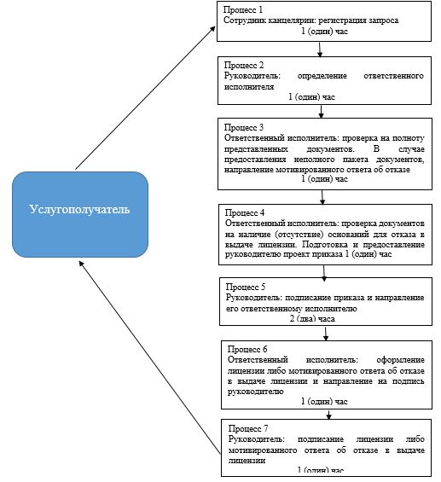

**При выдаче лицензии на ввоз, вывоз тканей человека, крови и ее компонентов срок исполнения:**

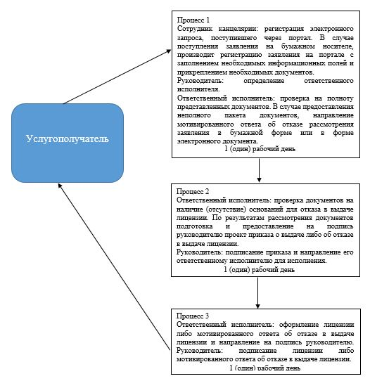

|  |  |
| --- | --- |
|  | Приложение 5 к приказу Министра здравоохранения и социального развития Республики Казахстан от 28 мая 2015 года № 401 |

**Регламент государственной услуги "Выдача заключения (разрешительного документа) на ввоз на территорию Республики Казахстан и вывоз с территории Республики Казахстан гемопоэтических стволовых клеток, костного мозга в случае их перемещения с целью проведения неродственной трансплантации, а также образцов клеток, тканей, биологических жидкостей и секретов, в том числе продуктов жизнедеятельности человека, физиологических и патологических выделений, мазков, соскобов, смывов, предназначенных для диагностических целей или полученных в процессе проведения биомедицинских исследований"**

      Сноска. Приложение 5 в редакции приказа Министра здравоохранения РК от 21.11.2017 № 856 (вводится в действие по истечении десяти календарных дней после дня его первого официального опубликования).

**Глава 1. Общие положения**

      1. Государственная услуга "Выдача заключения (разрешительного документа) на ввоз на территорию Республики Казахстан и вывоз с территории Республики Казахстан гемопоэтических стволовых клеток, костного мозга в случае их перемещения с целью проведения неродственной трансплантации, а также образцов клеток, тканей, биологических жидкостей и секретов, в том числе продуктов жизнедеятельности человека, физиологических и патологических выделений, мазков, соскобов, смывов, предназначенных для диагностических целей или полученных в процессе проведения биомедицинских исследований" (далее – государственная услуга) оказывается Комитетом охраны общественного здоровья Министерства здравоохранения Республики Казахстан (далее – услугодатель), в соответствии со Стандартом государственной услуги "Выдача заключения (разрешительного документа) на ввоз на территорию Республики Казахстан и вывоз с территории Республики Казахстан гемопоэтических стволовых клеток, костного мозга в случае их перемещения с целью проведения неродственной трансплантации, а также образцов клеток, тканей, биологических жидкостей и секретов, в том числе продуктов жизнедеятельности человека, физиологических и патологических выделений, мазков, соскобов, смывов, предназначенных для диагностических целей или полученных в процессе проведения биомедицинских исследований", утвержденным приказом Министра здравоохранения и социального развития Республики Казахстан от 28 апреля 2015 года № 294 (зарегистрирован в Реестре государственной регистрации нормативных правовых актов под № 11356) (далее – Стандарт).

      Прием заявления и выдача результата оказания государственной услуги осуществляются через:

      1) канцелярию услугодателя;

      2) веб-портал "электронного правительства" www.egov.kz, www.elicense.kz (далее – портал).

      2. Форма оказания государственной услуги: электронная (частично автоматизированная) и (или) бумажная.

      3. Результат оказания государственной услуги:

      заключение (разрешительный документ) на ввоз на территорию Республики Казахстан и (или) вывоз с территории Республики Казахстан гемопоэтических стволовых клеток, костного мозга в случае их перемещения с целью проведения неродственной трансплантации;

      заключение (разрешительный документ) на ввоз на территорию Республики Казахстан и (или) вывоз с территории Республики Казахстан образцов клеток, тканей, биологических жидкостей и секретов, в том числе продуктов жизнедеятельности человека, физиологических и патологических выделений, мазков, соскобов, смывов, предназначенных для диагностических целей или полученных в процессе проведения биомедицинских исследований (далее – заключение);

      мотивированный ответ об отказе в выдаче заключении в форме электронного документа, удостоверенного электронной цифровой подписью (далее – ЭЦП) уполномоченного лица услугодателя.

      Форма предоставления результата оказания государственной услуги: электронная.

**Глава 2. Описание порядка действий структурных подразделений (работников) услугодателя в процессе оказания государственной услуги**

      4. Основанием для начала процедуры (действия) по оказанию государственной услуги является представление услугополучателем заявления или электронного запроса, а также документов, указанных в пункте 9 Стандарта.

      5. Содержание каждой процедуры (действия), входящей в состав процесса оказания государственной услуги, длительность его выполнения:

      При выдаче заключении:

      1) сотрудник канцелярии осуществляет регистрацию электронного запроса на оказание государственной услуги поступившего через портал. В случае поступления заявления на бумажном носителе, сотрудник канцелярии производит регистрацию заявления на портале с заполнением необходимых информационных полей и прикреплением необходимых документов. Руководитель определяет ответственного исполнителя. Ответственный исполнитель проверяет документы на наличие (отсутствие) оснований для мотивированного ответа об отказе в выдаче заключении. По результатам рассмотрения документов ответственный исполнитель готовит и предоставляет на подпись руководителю проект приказа о результатах оказания государственной услуги, срок исполнения – 1 (один) рабочий день;

      2) ответственный исполнитель оформляет заключение либо мотивированный ответ об отказе в выдаче заключения в форме электронного документа и направляет на подпись руководителю, срок исполнения – 1 (один) рабочий день;

      3) руководитель подписывает заключение либо мотивированный ответ об отказе в выдаче заключения, срок исполнения – 1 (один) рабочий день.

      При переоформлении заключения:

      1) сотрудник канцелярии осуществляет регистрацию электронного запроса на оказание государственной услуги поступившего через портал. В случае поступления заявления на бумажном носителе, сотрудник канцелярии производит регистрацию заявления на портале с заполнением необходимых информационных полей и прикреплением необходимых документов. Руководитель определяет ответственного исполнителя. Ответственный исполнитель проверяет документы на наличие (отсутствие) оснований для мотивированного ответа об отказе в выдаче заключении. По результатам рассмотрения документов ответственный исполнитель готовит и предоставляет на подпись руководителю проект приказа о результатах оказания государственной услуги, срок исполнения – 1 (один) рабочий день;

      2) ответственный исполнитель оформляет заключение либо мотивированный ответ об отказе в выдаче заключения в форме электронного документа и направляет на подпись руководителю, срок исполнения – 1 (один) рабочий день;

      3) руководитель подписывает заключение либо мотивированный ответ об отказе в выдаче заключения, срок исполнения – 1 (один) рабочий день.

      В случае обращения услугополучателя за получением заключения на бумажном носителе, заключение оформляется в электронной форме, распечатывается и заверяется печатью и подписью руководителя услугодателя.

      При обращении услугополучателя через портал результат государственной услуги направляется услугополучателю в "личный кабинет" в форме электронного документа, удостоверенного ЭЦП уполномоченного лица услугодателя.

      6. Результат процедуры (действия) по оказанию государственной услуги, который служит основанием для начала выполнения следующей процедуры (действия):

      1) зарегистрированное заявление или электронный запрос с входящим номером;

      2) определение ответственного исполнителя;

      3) определение полноты представленных документов. В случае предоставления неполного пакета документов, направление мотивированного ответа об отказе рассмотрения заявления;

      4) проект приказа о выдаче заключения;

      5) подписанный приказ о выдаче заключения;

      6) проект заключения в электронной форме;

      7) электронный документ (заключение), подписанный ЭЦП уполномоченного лица услугодателя.

**Глава 3. Описание порядка взаимодействия структурных подразделений (работников) услугодателя в процессе оказания государственной услуги**

      7. Перечень структурных подразделений (работников) услугодателя, которые участвуют в процессе оказания государственной услуги:

      1) сотрудник канцелярии услугодателя;

      2) ответственный исполнитель услугодателя;

      3) руководитель услугодателя.

      8. Описание последовательности процедур (действий) между структурными подразделениями (работниками) с указанием длительности каждой процедуры (действия):

      При выдаче заключении:

      1) сотрудник канцелярии осуществляет регистрацию электронного запроса на оказание государственной услуги поступившего через портал. В случае поступления заявления на бумажном носителе, сотрудник канцелярии производит регистрацию заявления на портале с заполнением необходимых информационных полей и прикреплением необходимых документов. Руководитель определяет ответственного исполнителя. Ответственный исполнитель проверяет документы на наличие (отсутствие) оснований для мотивированного ответа об отказе в выдаче заключении. По результатам рассмотрения документов ответственный исполнитель готовит и предоставляет на подпись руководителю проект приказа о результатах оказания государственной услуги, срок исполнения – 1 (один) рабочий день;

      2) ответственный исполнитель оформляет заключение либо мотивированный ответ об отказе в выдаче заключения в форме электронного документа и направляет на подпись руководителю, срок исполнения – 1 (один) рабочий день;

      3) руководитель подписывает заключение либо мотивированный ответ об отказе в выдаче заключения, срок исполнения – 1 (один) рабочий день.

      При переоформлении заключении:

      1) сотрудник канцелярии осуществляет регистрацию электронного запроса на оказание государственной услуги поступившего через портал. В случае поступления заявления на бумажном носителе, сотрудник канцелярии производит регистрацию заявления на портале с заполнением необходимых информационных полей и прикреплением необходимых документов. Руководитель определяет ответственного исполнителя. Ответственный исполнитель проверяет документы на наличие (отсутствие) оснований для мотивированного ответа об отказе в выдаче заключении. По результатам рассмотрения документов ответственный исполнитель готовит и предоставляет на подпись руководителю проект приказа о результатах оказания государственной услуги, срок исполнения – 1 (один) рабочий день;

      2) ответственный исполнитель оформляет заключение либо мотивированный ответ об отказе в выдаче заключения в форме электронного документа и направляет на подпись руководителю, срок исполнения – 1 (один) рабочий день;

      3) руководитель подписывает заключение либо мотивированный ответ об отказе в выдаче заключения, срок исполнения – 1 (один) рабочий день.

**Глава 4. Описание порядка использования информационных систем в процессе оказания государственной услуги**

      9. Описание порядка обращения к услугодателю, длительность обработки запроса услугополучателя:

      1) для оказания государственной услуги услугополучатель обращается на портал или к услугодателю;

      2) перечень документов, необходимых для оказания государственной услуги услугополучатель предоставляет в соответствии с пунктом 9 Стандарта.

      10. Описание порядка обращения и последовательности процедур (действий) услугодателя и услугополучателя при оказании государственной услуги через веб-портал "электронного правительства":

      1) услугополучатель осуществляет регистрацию в информационной системе государственной базы данных (далее – ИС ГБД) "Е-лицензирование" с помощью своего регистрационного свидетельства ЭЦП, которое хранится в интернет-браузере компьютера услугополучателя, при этом системой автоматически предоставляются и сохраняются сведения об услугополучателе с государственной базы данных "Юридические лица" (далее – ГБД ЮЛ) (осуществляется для незарегистрированных услугополучателей на ИС ГБД "Е-лицензирование");

      2) процесс 1 – прикрепление в интернет-браузер компьютера услугополучателя регистрационного свидетельства ЭЦП, процесс ввода услугополучателем пароля (процесс авторизации) на ИС ГБД "Е-лицензирование" для получения государственной услуги;

      3) условие 1 – проверка на ИС ГБД "Е-лицензирование" подлинности данных о зарегистрированном услугополучателе через бизнес идентификационный номер (далее – БИН) и пароль;

      4) процесс 2 – формирование в ИС ГБД "Е-лицензирование" мотивированного ответа об отказе в авторизации в связи с имеющимися нарушениями в данных услугополучателя;

      5) процесс 3 – выбор услугополучателем услуги, указанной в настоящем Регламенте, вывод на экран формы запроса для оказания услуги и заполнение услугополучателем формы (ввод данных) с учетом ее структуры и форматных требований, а также запрос через шлюз "электронного правительства" (далее – ШЭП) о данных услугополучателя ГБД ЮЛ;

      6) условие 2 – проверка данных услугополучателя на ГБД ЮЛ;

      7) процесс 4 – формирование мотивированного ответа об отказе запрашиваемой услуги в связи с неподтверждением данных услугополучателя в ГБД ЮЛ;

      8) процесс 5 - выбор услугополучателем регистрационного свидетельства ЭЦП для удостоверения (подписания) запроса;

      9) условие 3 – проверка на ИС ГБД "Е-лицензирование" срока действия регистрационного свидетельства ЭЦП и отсутствия в списке отозванных (аннулированных) регистрационных свидетельств, а также соответствия идентификационных данных между БИН, указанным в запросе, и БИН, указанным в регистрационном свидетельстве ЭЦП;

      10) процесс 6 – формирование мотивированного ответа об отказе в запрашиваемой услуге в связи с неподтверждением подлинности ЭЦП услугополучателя;

      11) процесс 7 – удостоверение (подписание) посредством ЭЦП услугополучателя заполненной формы (введенных данных) запроса на оказание услуги;

      12) процесс 8 – регистрация электронного документа (запроса услугополучателя) в ИС ГБД "Е-лицензирование" и обработка запроса в ИС ГБД "Е-лицензирование";

      13) условие 4 – проверка данных по заявлению;

      14) процесс 9 - формирование мотивированного ответа об отказе в запрашиваемой услуге в связи с имеющими нарушениями в данных услугополучателя указанных в заявлении ИС ГБД "Е-лицензирование";

      15) процесс 10 – получение услугополучателем результата услуги, сформированной ИС ГБД "Е-лицензирование". Электронный документ формируется с использованием ЭЦП уполномоченного лица услугодателя.

      Через услугодателя:

      1) процесс 1 – ввод сотрудником канцелярии услугодателя логина и пароля (процесс авторизации) в ИС ГБД "Е-лицензирование" для оказания государственной услуги;

      2) условие 1 – проверка в ИС ГБД "Е-лицензирование" подлинности данных о зарегистрированном сотруднике канцелярии услугодателя через логин и пароль;

      3) процесс 2 – формирование в ИС ГБД "Е-лицензирование" мотивированного ответа об отказе в авторизации в связи с имеющимися нарушениями в данных сотрудника канцелярии услугодателя;

      4) процесс 3 – выбор сотрудником канцелярии услугодателя услуги, указанной в настоящем регламенте государственной услуги (далее – Регламент), вывод на экран формы запроса для оказания услуги и ввод сотрудником канцелярии услугодателя данных услугополучателя;

      5) процесс 4 – направление запроса через ШЭП в ГБД ЮЛ о данных услугополучателя;

      6) условие 2 – проверка наличия данных услугополучателя в ГБД ЮЛ;

      7) процесс 5 – формирование мотивированного ответа о невозможности получения данных в связи с отсутствием данных услугополучателя в ГБД ЮЛ;

      8) процесс 6 – заполнение сотрудником канцелярии услугодателя формы запроса в части формы сведений и необходимых документов, предоставленных услугополучателем;

      9) процесс 7 – регистрация запроса в ИС ГБД "Е-лицензирование" и обработка услуги в ИС ГБД "Е-лицензирование";

      10) условие 2 – проверка данных по заявлению;

      11) процесс 8 – формирование мотивированного ответа об отказе в запрашиваемой услуге в связи с имеющими нарушениями в документах ИС ГБД "Е-лицензирование";

      12) процесс 9 – получение услугополучателем результата услуги (разрешение либо мотивированного ответа об отказе в форме электронного документа), сформированной ИС ГБД "Е-лицензирование". Электронный документ формируется с использованием ЭЦП уполномоченного лица услугодателя;

      13) процесс 10 – создание ответственным исполнителем проекта приказа о выдаче разрешения, направление на подпись руководителю услугодателя;

      14) процесс 11 - формирование ответственным исполнителем результата оказания услуги (электронный документ) в соответствии с запросом услугополучателя. Электронный документ формируется с использованием ЭЦП уполномоченного лица.

      Подробное описание последовательности процедур (действий), взаимодействий работников услугодателя в процессе оказания государственной услуги, а также описание порядка использования информационных систем в процессе оказания государственной услуги отражается в справочнике бизнес-процессов оказания государственной услуги согласно приложению, к настоящему Регламенту.

|  |  |
| --- | --- |
|  | Приложение к регламенту государственной услуги "Выдача заключения (разрешительного документа) на ввоз на территорию Республики Казахстан и вывоз с территории Республики Казахстан гемопоэтических стволовых клеток, костного мозга в случае их перемещения с целью проведения неродственной трансплантации, а также образцов клеток, тканей, биологических жидкостей и секретов, в том числе продуктов жизнедеятельности человека, физиологических и патологических выделений, мазков, соскобов, смывов, предназначенных для диагностических целей или полученных в процессе проведения биомедицинских исследований" |

**Справочник бизнес-процессов оказания государственной услуги**

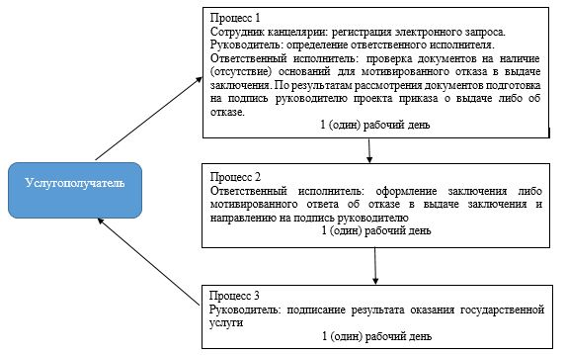

|  |  |
| --- | --- |
|  | Приложение 6 к приказу Министра  здравоохранения и социального развития Республики Казахстан от 28 мая 2015 года № 401 |

**Регламент государственной услуги "Определение соответствия (несоответствия) потенциального поставщика услуг гарантированного объема бесплатной медицинской помощи и/или обязательного социального медицинского страхования предъявляемым требованиям для включения в базу данных субъектов здравоохранения, претендующих на оказание медицинских услуг в рамках гарантированного объема бесплатной медицинской помощи и в системе обязательного социального медицинского страхования"**

      Сноска. Регламент в редакции приказа Министра здравоохранения РК от 12.03.2019 № ҚР ДСМ-7 (вводится в действие по истечении десяти календарных дней после дня его первого официального опубликования).

**Глава 1. Общие положения**

      1. Государственная услуга "Определение соответствия (несоответствия) потенциального поставщика услуг гарантированного объема бесплатной медицинской помощи и/или обязательного социального медицинского страхования предъявляемым требованиям для включения в базу данных субъектов здравоохранения, претендующих на оказание медицинских услуг в рамках гарантированного объема бесплатной медицинской помощи и в системе обязательного социального медицинского страхования" (далее – государственная услуга) оказывается филиалами некоммерческого акционерного общества "Фонд социального медицинского страхования" (далее – НАО "ФСМС") в областях, городах Астана, Алматы и Шымкент (далее – услугодатель), в соответствии со стандартом государственной услуги "Определение соответствия (несоответствия) потенциального поставщика услуг гарантированного объема бесплатной медицинской помощи и/или обязательного социального медицинского страхования предъявляемым требованиям для включения в базу данных субъектов здравоохранения, претендующих на оказание медицинских услуг в рамках гарантированного объема бесплатной медицинской помощи и в системе обязательного социального медицинского страхования", утвержденным приказом Министра здравоохранения Республики Казахстан от 28 апреля 2015 года № 294 (зарегистрирован в Реестре государственной регистрации нормативных правовых актов под № 11356) (далее – Стандарт).

      Прием заявления и выдача результата оказания государственной услуги осуществляются через канцелярию услугодателя.

      2. Форма оказания государственной услуги: бумажная.

      3. Результат оказания государственной услуги – включение в базу данных субъектов здравоохранения, претендующих на оказание медицинских услуг в рамках гарантированного объема бесплатной медицинской помощи (далее – ГОБМП) и в системе обязательного социального медицинского страхования (далее – ОСМС) либо уведомление об отклонении заявки для включения в базу данных субъектов здравоохранения, претендующих на оказание медицинских услуг в рамках ГОБМП и в системе ОСМС (далее – уведомление об отклонении) по форме согласно приложению 1 к Стандарту.

**Глава 2. Описание порядка действий структурных подразделений (работников) услугодателя в процессе оказания государственной услуги**

      4. Основанием для начала процедуры (действия) по оказанию государственной услуги является представление услугополучателем заявки для включения в базу данных субъектов здравоохранения, претендующих на оказание медицинских услуг в рамках гарантированного объема бесплатной медицинской помощи и в системе обязательного социального медицинского страхования (далее – заявка) и документов, указанных в пункте 9 Стандарта.

      5. Содержание каждой процедуры (действия), входящей в состав процесса оказания государственной услуги, длительность его выполнения:

      1) с момента обращения к услугодателю, сотрудник канцелярии филиала НАО "ФСМС" осуществляет прием заявки и прилагаемых к ней документов от услугополучателя, одновременно проверяет полноту представленных документов. В случае представления неполного пакета документов сотрудник канцелярии отказывает в приеме заявки услугополучателю. В случае представления полного пакета документов осуществляет регистрацию заявки в журнале регистрации заявок и передачу заявки и прилагаемых документов ответственному сотруднику отдела закупок медицинской помощи филиала НАО "ФСМС", срок исполнения – 15 минут;

       2) ответственный сотрудник отдела закупок медицинской помощи филиала НАО "ФСМС" рассматривает заявку и прилагаемые к ней документы на соответствие предъявляемым требованиям;

      в случае соответствия заявки и прилагаемых к ней документов предъявляемым требованиям, подготавливает сопроводительное письмо на имя Председателя Правления НАО "ФСМС" либо лица его замещающего, в случае отсутствия Председателя Правления НАО "ФСМС" (далее – руководитель НАО "ФСМС"), содержащее сведения об услугополучателе, для включения услугополучателя в базу данных субъектов здравоохранения, претендующих на оказание медицинских услуг в рамках ГОБМП и в системе ОСМС;

      в случае несоответствия услугополучателя установленным требованиям, оформляет уведомление об отклонении, срок исполнения – 1 (один) календарный день;

      3) руководитель филиала НАО "ФСМС" подписывает сопроводительное письмо о включении услугополучателя в базу данных субъектов здравоохранения, претендующих на оказание медицинских услуг в рамках ГОБМП и в системе ОСМС/уведомление об отклонении;

      ответственный сотрудник отдела закупок медицинской помощи филиала НАО "ФСМС" направляет сведения об услугополучателе с сопроводительным письмом посредством Системы электронного документооборота в НАО "ФСМС" либо передает уведомление об отклонении сотруднику канцелярии филиала НАО "ФСМС", срок исполнения – 1 (один) календарный день;

      4) руководитель НАО "ФСМС" либо лицо его замещающее накладывает резолюцию на сопроводительное письмо Департаменту организации и мониторинга закупа медицинской помощи НАО "ФСМС" для работы;

      ответственный сотрудник управления по организации закупа медицинских услуг Департамента по организации и мониторингу закупа медицинской помощи НАО "ФСМС" включает сведения потенциального поставщика услуг ГОБМП и/или ОСМС в базу данных субъектов здравоохранения, претендующих на оказание медицинских услуг в рамках ГОБМП и в системе ОСМС;

      сотрудник канцелярии филиала НАО "ФСМС" выдает нарочно услугополучателю уведомление об отклонении либо направляет уведомление об отклонении услугополучателю посредством почтовой связи, срок исполнения – 1 (один) календарный день.

      6. Результат процедуры (действия) по оказанию государственной услуги, который служит основанием для начала выполнения следующей процедуры (действия):

      1) зарегистрированная заявка;

      2) рассмотрение заявки услугополучателя;

      3) при соответствии услугополучателя предъявляемым требованиям – подготовка сведений услугополучателя с сопроводительным письмом на руководителя НАО "ФСМС" для включения услугополучателя в базу данных субъектов здравоохранения, претендующих на оказание медицинских услуг в рамках ГОБМП и в системе ОСМС;

      4) при несоответствии потенциального поставщика услуг ГОБМП и/или ОСМС предъявляемым требованиям - оформление уведомления об отклонении заявки;

      5) подписание руководителем филиала НАО "ФСМС" сопроводительного письма /уведомления об отклонении заявки;

      6) наложение резолюции руководителем НАО "ФСМС"

      7) включение услугополучателя в базу данных субъектов здравоохранения, претендующих на оказание медицинских услуг в рамках ГОБМП и в ОСМС;

      8) выдача или направление уведомления об отклонении заявки посредством почтовой связи услугополучателю.

**Глава 3. Описание порядка взаимодействия структурных подразделений (работников) услугодателя в процессе оказания государственной услуги**

      7. Перечень структурных подразделений, (работников) услугодателей, которые участвуют в процессе оказания государственной услуги:

      1) сотрудник канцелярии филиала НАО "ФСМС";

      2) ответственный сотрудник отдела закупок медицинской помощи филиала НАО "ФСМС";

      3) руководитель филиала НАО "ФСМС";

      4) руководитель НАО "ФСМС"

      5) ответственный сотрудник управления по организации закупа медицинских услуг Департамента по организации и мониторингу закупа медицинской помощи НАО "ФСМС".

      8. Описание последовательности процедур (действий) между структурными подразделениями (работниками) с указанием длительности каждой процедуры (действия):

      1) прием, рассмотрение на полноту пакета документов, отказ в приеме документов в случае неполного пакета документов и в случае полноты представленных документов регистрация заявки и приложенных к ней документов для получения государственной услуги, срок исполнения – 15 (пятнадцать) минут;

      2) рассмотрение заявки и прилагаемых документов на соответствие предъявляемым требованиям, подготовка сведений об услугополучателе с сопроводительным письмом/подготовка уведомления об отклонении заявки, срок исполнения – 1 (один) календарный день;

      3) подписание сопроводительного письма/уведомления об отклонении заявки, направление сведений об услугополучателе с сопроводительным письмом посредством Системы электронного документооборота в НАО "ФСМС" – 1 (один) календарный день;

      4) наложение резолюции на сопроводительное письмо руководителем НАО "ФСМС" для принятия к работе Департаменту организации и мониторинга закупа медицинской помощи НАО "ФСМС";

      включение услугополучателя в базу данных субъектов здравоохранения, претендующих на оказание медицинских услуг в рамках ГОБМП и в ОСМС либо выдача услугополучателю уведомления об отклонении заявки или направление уведомления услугополучателю посредством почтовой связи, срок исполнения – 1 (один) календарный день.

      Подробное описание последовательности процедур (действий), взаимодействий работников услугодателя в процессе оказания государственной услуги отражается в справочнике бизнес-процессов оказания государственной услуги согласно приложению к настоящему регламенту государственной услуги.

|  |  |
| --- | --- |
|  | Приложение к регламенту государственной услуги "Определение соответствия (несоответствия) потенциального поставщика услуг гарантированного объема бесплатной медицинской помощи и/или обязательного социального медицинского страхования предъявляемым требованиям для включения в базу данных субъектов здравоохранения, претендующих на оказание медицинских услуг в рамках гарантированного объема бесплатной медицинской помощи и в системе обязательного социального медицинского страхования" |

**Справочник бизнес-процессов оказания государственной услуги**

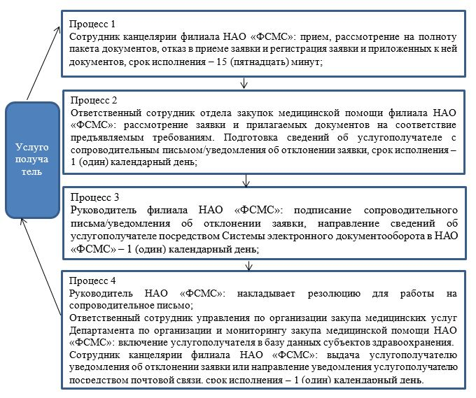

|  |  |
| --- | --- |
|  | Приложение 7 к приказу Министра здравоохранения и социального развития Республики Казахстан от 28 мая 2015 года № 401 |

**Регламент государственной услуги "Выдача разрешения на проведение клинических исследований медицинских технологий"**

      Сноска. Приложение 7 в редакции приказа Министра здравоохранения РК от 21.11.2017 № 856 (вводится в действие по истечении десяти календарных дней после дня его первого официального опубликования).

**Глава 1. Общие положения**

      1. Государственная услуга "Выдача разрешения на проведение клинических исследований медицинских технологий" (далее - государственная услуга) оказывается Министерством здравоохранения Республики Казахстан (далее - услугодатель), в соответствии со Стандартом государственной услуги "Выдача разрешения на проведение клинических исследований медицинских технологий", утвержденным приказом Министра здравоохранения и социального развития Республики Казахстан от 28 апреля 2015 года № 294, (зарегистрирован в Реестре государственной регистрации нормативных правовых актов под № 11356) (далее – Стандарт).

      Прием заявления и выдача результата оказания государственной услуги осуществляются через канцелярию услугодателя.

      2. Форма оказания государственной услуги: бумажная.

      3. Результат оказания государственной услуги – разрешение на проведение клинических исследований либо мотивированный ответ об отказе выдачи разрешения.

      Форма предоставления результата оказания государственной услуги: бумажная.

**Глава 2. Описание порядка действий структурных подразделений (работников) услугодателя в процессе оказания государственной услуги**

      4. Основанием для начала процедуры (действия) по оказанию государственной услуги является представление услугополучателем заявления или электронного запроса, а также документов, указанных в пункте 9 Стандарта.

      5. Содержание каждой процедуры (действия), входящих в состав процесса оказания государственной услуги, длительность его выполнения:

      1) сотрудник канцелярии Департамента науки и человеческих ресурсов Министерства здравоохранения Республики Казахстан (далее – Департамент) осуществляет прием и регистрацию документов для оказания государственной услуги. Руководитель услугополучателя определяет исполнителя, срок исполнения – 1 (один) рабочий день;

      2) ответственный исполнитель Департамента рассматривает заявки, проверяет полноту соответствие (несоответствие) пакета документов, предусмотренных пунктом 9 Стандарта, проводит подготовку документов для отправки на экспертизу членам Ученого медицинского совета Министерства здравоохранения и социального развития Республики Казахстан (далее - Ученый совет). В случае неполноты и (или) несоответствия представленных документов установленным требованиям, готовит мотивированный ответ об отказе рассмотрения заявления, срок исполнения – 1 (один) рабочий день;

      3) члены Ученого совета проводят экспертизу представленных документов, срок исполнения – 16 (шестнадцать) рабочих дней;

      4) ответственный исполнитель Департамента согласует с председателем Ученого совета дату проведения Ученого совета, срок исполнения - 1 (один) рабочий день;

      5) члены Ученого совета рассматривают на заседании результаты экспертизы и принимают решение о выдаче разрешения либо о мотивированном ответе об отказе выдачи разрешения, срок исполнения – 1 (один) рабочий день;

      6) ответственный исполнитель Департамента оформляет и подписывает председателем Ученого совета разрешение либо мотивированный ответ об отказе выдачи разрешения, срок исполнения - 2 (два) рабочих дня.

      6. Результат процедуры (действия) по оказанию государственной услуги, который служит основанием для начала выполнения следующей процедуры (действия):

      1) зарегистрированное заявление с входящим номером;

      2) определение ответственного исполнителя;

      3) определение полноты и соответствия представленных документов, подготовка данных для направления на экспертизу членам Ученого совета либо направление мотивированного ответа об отказе рассмотрения заявления;

      4) проведение экспертизы представленных документов;

      5) согласование с председателем Ученого совета даты проведения Ученого совета;

      6) организация и проведение заседания Ученого совета и принятие решения о выдаче разрешения либо мотивированного ответа об отказе в выдаче разрешения;

      7) оформление и подписание разрешения либо мотивированного ответа об отказе в выдаче разрешения.

**Глава 3. Описание порядка взаимодействия структурных подразделений (работников) услугодателя в процессе оказания государственной услуги**

      7. В процессе оказания государственной услуги участвуют следующие структурные подразделения услугодателя:

      1) ответственный исполнитель Департамента;

      2) Ученый совет.

      8. Описание последовательности процедур (действий) между структурными подразделениями (работниками) с указанием длительности каждой процедуры (действия):

      1) прием и регистрация документов. Определение ответственного исполнителя, срок исполнения – 1 (один) рабочий день;

      2) определение полноты и соответствия представленных документов, подготовка данных для направления на экспертизу членам Ученого совета либо направление мотивированного ответа об отказе рассмотрения заявления, срок исполнения – 1 (один) рабочий день;

      3) проведение экспертизы представленных документов, срок исполнения – 16 (шестнадцать) рабочих дней;

      4) согласование с председателем Ученого совета даты проведения Ученого совета, срок исполнения – 1 (один) рабочий день;

      5) организация и проведение заседания Ученого совета и принятие решения о выдаче разрешения либо мотивированного ответа об отказе в выдаче разрешения, срок исполнения – 1 (один) рабочий день;

      6) оформление и подписание разрешения либо мотивированного ответа мотивированного ответа об отказе в выдаче разрешения, срок исполнения – 2 (два) рабочих дня.

      9. Подробное описание последовательности процедур (действий), взаимодействий работников услугодателя в процессе оказания государственной услуги, а также описание порядка использования информационных систем в процессе оказания государственной услуги отражается в справочнике бизнес-процессов оказания государственной услуги согласно приложению, к настоящему Регламенту.

|  |  |
| --- | --- |
|  | Приложение к регламенту государственной услуги "Выдача разрешения на проведение клинических исследований медицинских технологий" |

**Справочник бизнес-процессов оказания государственной услуги**

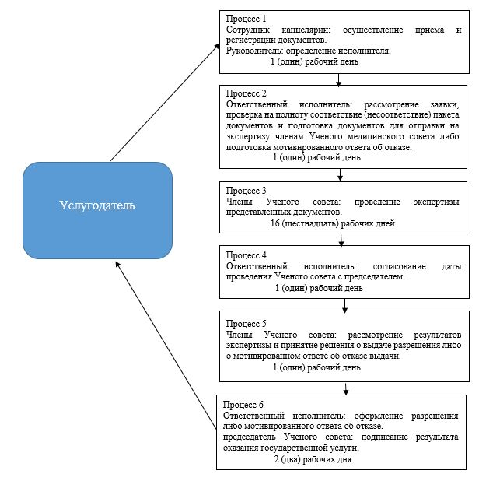

|  |  |
| --- | --- |
|  | Приложение 8 к приказу Министра здравоохранения и социального развития Республики Казахстан от 28 мая 2015 года № 401 |

**Регламент государственной услуги "Допуск иностранных специалистов к клинической практике, за исключением лиц, приглашенных к осуществлению профессиональной медицинской деятельности в Национальном холдинге в области здравоохранения и его дочерних организациях, а также Назарбаев Университете или его медицинских организациях, медицинских организациях Управления Делами Президента Республики Казахстан"**

      Сноска. Приложение 8 в редакции приказа Министра здравоохранения РК от 21.11.2017 № 856 (вводится в действие по истечении десяти календарных дней после дня его первого официального опубликования).

**Глава 1. Общие положения**

      1. Государственная услуга "Допуск иностранных специалистов к клинической практике, за исключением лиц, приглашенных к осуществлению профессиональной медицинской деятельности в Национальном холдинге в области здравоохранения и его дочерних организациях, а также Назарбаев Университете или его медицинских организациях, медицинских организациях Управления Делами Президента Республики Казахстан" (далее – государственная услуга) оказывается территориальными подразделениями Комитета охраны общественного здоровья Министерства здравоохранения Республики Казахстан (далее – услугодатель), в соответствии со Стандартом государственной услуги "Допуск иностранных специалистов к клинической практике, за исключением лиц, приглашенных к осуществлению профессиональной медицинской деятельности в Национальном холдинге в области здравоохранения и его дочерних организациях, а также Назарбаев Университете или его медицинских организациях, медицинских организациях Управления Делами Президента Республики Казахстан", утверждено приказом Министра здравоохранения и социального развития Республики Казахстан от 28 апреля 2015 года № 294 (зарегистрирован в Реестре государственной регистрации нормативных правовых актов под № 11356) (далее – Стандарт).

      Прием документов и выдача результата оказания государственной услуги осуществляются через Некоммерческое акционерное общество "Государственная корпорация "Правительство для граждан" (далее – Государственная корпорация).

      Сноска. Пункт 1 изменением, внесенным приказом Министра здравоохранения РК от 29.05.2018 № 287 (вводится в действие по истечении десяти календарных дней после дня его первого официального опубликования).

      2. Форма оказания государственной услуги: бумажная.

      3. Результат оказания государственной услуги – сертификат специалиста (далее – сертификат), либо мотивированный ответ об отказе в выдаче сертификата в форме бумажного документа, с подписью уполномоченного лица услугодателя.

      Форма предоставления результата оказания государственной услуги: бумажная.

**Глава 2. Описание порядка действий структурных подразделений (работников) услугодателя в процессе оказания государственной услуги**

      4. Основанием для начала процедуры (действия) по оказанию государственной услуги является получение услугодателем заявления услугополучателя, с приложением документов, предусмотренных пунктом 9 Стандарта.

      5. Содержание каждой процедуры (действия), входящей в состав процесса оказания государственной услуги, длительность его выполнения:

      1) сотрудник канцелярии услугодателя проводит регистрацию документов и передает на рассмотрение руководству услугодателя. Руководство услугодателя налагает резолюцию и передает документы услугополучателя руководителю отдела услугодателя. Руководитель отдела услугодателя определяет ответственного исполнителя, срок исполнения – 1 (один) рабочий день;

      2) ответственный исполнитель услугодателя рассматривает документы, оформляет результат оказания государственной услуги, срок исполнения –7 (семь) рабочих дней;

      3) ответственный исполнитель услугодателя вносит результат оказания государственной услуги руководителю отдела услугодателя на подписание, срок исполнения – 1 (один) рабочий день;

      4) руководитель услугодателя подписывает результат оказания государственной услуги и передает в канцелярию. Сотрудник канцелярии услугодателя передает результат оказания государственной услуги в Государственную корпорацию через курьера, срок исполнения – 1 (один) рабочий день.

      Сноска. Пункт 5 изменением, внесенным приказом Министра здравоохранения РК от 29.05.2018 № 287 (вводится в действие по истечении десяти календарных дней после дня его первого официального опубликования).

      6. Результат процедуры (действия) по оказанию государственной услуги, который служит основанием для начала выполнения следующей процедуры (действия):

      1) зарегистрированное заявление;

      2) определение ответственного исполнителя;

      3) определение полноты и соответствие представленных документов, при несоответствии направление мотивированного ответа об отказе рассмотрения заявления;

      4) оформление сертификата, либо мотивированного ответа об отказе в выдаче сертификата в бумажной форме;

      5) подписание приказа;

      6) передача результата оказания государственной услуги в Государственную корпорацию.

      Сноска. Пункт 6 изменением, внесенным приказом Министра здравоохранения РК от 29.05.2018 № 287 (вводится в действие по истечении десяти календарных дней после дня его первого официального опубликования).

**Глава 3. Описание порядка взаимодействия структурных подразделений (работников) услугодателя в процессе оказания государственной услуги**

      7. Перечень работников услугодателя, которые участвуют в процессе оказания государственной услуги:

      1) канцелярия услугодателя:

      2) ответственный исполнитель услугодателя;

      3) руководитель услугодателя.

      8. Описание последовательности процедур (действий) между структурными подразделениями (работниками) с указанием длительности каждой процедуры (действия):

      1) регистрация документов и определение исполнителя, срок исполнения – 1 (один) рабочий день;

      2) проверка полноты и соответствия представленных документов, при несоответствии направление мотивированного ответа об отказе рассмотрения заявления, срок исполнения – 7 (семь) рабочих дней;

      3) оформление сертификата, либо мотивированного ответа, срок исполнения – 1 (один) рабочий день;

      4) подписание результата оказания государственной услуги и его передача в Государственную корпорацию через курьера, срок исполнения – 1 (один) рабочий день.

      Сноска. Пункт 8 изменением, внесенным приказом Министра здравоохранения РК от 29.05.2018 № 287 (вводится в действие по истечении десяти календарных дней после дня его первого официального опубликования).  
      9. Исключен приказом Министра здравоохранения РК от 29.05.2018 № 287 (вводится в действие по истечении десяти календарных дней после дня его первого официального опубликования).

**Глава 4. Описание порядка взаимодействия с Государственной корпорацией в процессе оказания государственной услуги**

      Сноска. Регламент дополнен главой 4 в соответствии с приказом Министра здравоохранения РК от 29.05.2018 № 287 (вводится в действие по истечении десяти календарных дней после дня его первого официального опубликования).

      9. Описание порядка обращения в Государственную корпорацию и длительность обработки запроса услугополучателя:

      1) для оказания государственной услуги услугополучатель обращается в Государственную корпорацию;

      2) длительность обработки запроса услугополучателя в Государственной корпорации – не более 20 минут;

      3) перечень документов, необходимых для оказания государственной услуги при обращении услугополучателя (либо уполномоченного представителя: юридического лица по документу, подтверждающему полномочия, физического лица по нотариально засвидетельствованной доверенности) согласно пункту 9 стандарта государственной услуги.

      Прием в Государственной корпорации осуществляется в порядке "электронной очереди" без ускоренного обслуживания. При желании услугополучателя возможно "бронирование" электронной очереди посредством портала.

      При приеме документов оператор Государственной корпорации сверяет данные из государственной базы данных физических лиц с оригиналами документов услугополучателя и возвращает оригиналы услугополучателю.

      Оператор Государственной корпорации получает письменное согласие на использование сведений, составляющих охраняемую законом тайну, содержащихся в информационных системах, если иное не предусмотрено законами Республики Казахстан.

      При приеме всех необходимых документов для получения государственной услуги, оператор Государственной корпорации выдает услугополучателю расписку о приеме соответствующих документов согласно пунктом 8 Стандарта;

      4) оператор Государственной корпорации направляет принятые документы услугодателю – 3 часа.

      10. Описание процесса получения результата оказания государственной услуги через Государственную корпорацию, его длительность:

      1) порядок действий структурных подразделений услугодателя в процессе оказания государственной услуги осуществляется в соответствии с пунктом 8 настоящего регламента;

      2) оператор Государственной корпорации получает результат оказания государственной услуги от услугодателя – 3 часа;

      3) оператор Государственной корпорации выдает услугополучателю результат оказания государственной услуги – 20 минут.

      11. Подробное описание последовательности процедур (действий), взаимодействий работников услугодателя в процессе оказания государственной услуги, а также описание порядка взаимодействия с Государственной корпорацией отражается в справочнике бизнес-процессов оказания государственной услуги согласно приложению, к настоящему регламенту государственной услуги."

|  |  |
| --- | --- |
|  | Приложение к регламенту государственной услуги "Допуск иностранных специалистов к клинической практике, за исключением лиц, приглашенных к осуществлению профессиональной медицинской деятельности в Национальном холдинге в области здравоохранения и его дочерних организациях, а также Назарбаев Университете или его медицинских организациях, медицинских организациях Управления делами Президента Республики Казахстан" |

      Сноска. Приложение в редакции приказа Министра здравоохранения РК от 29.05.2018 № 287 (вводится в действие по истечении десяти календарных дней после дня его первого официального опубликования).

**Справочник бизнес-процессов оказания государственной услуги**

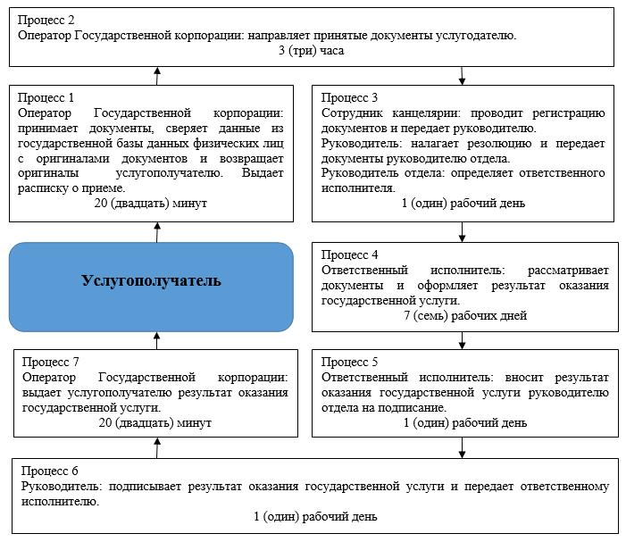

|  |  |
| --- | --- |
|  | Приложение 9 к приказу Министра здравоохранения и социального развития Республики Казахстан от 28 мая 2015 года № 401 |

      Сноска. Приказ дополнен приложением 9 в соответствии с приказом Министра здравоохранения РК от 29.05.2018 № 287 (вводится в действие по истечении десяти календарных дней после дня его первого официального опубликования).

**Регламент государственной услуги "Аккредитация субъекта здравоохранения, осуществляющего оценку профессиональной подготовленности и подтверждение соответствия квалификации специалистов в области здравоохранения"**

**Глава 1. Общие положения**

      1. Государственная услуга "Аккредитация субъекта здравоохранения, осуществляющего оценку профессиональной подготовленности и подтверждение соответствия квалификации специалистов в области здравоохранения" (далее – государственная услуга) оказывается Комитетом охраны общественного здоровья Министерства здравоохранения Республики Казахстан (далее – услугодатель), в соответствии со Стандартом государственной услуги "Аккредитация субъекта здравоохранения, осуществляющего оценку профессиональной подготовленности и подтверждение соответствия квалификации специалистов в области здравоохранения", утвержденным приказом Министра здравоохранения и социального развития Республики Казахстан от 28 апреля 2015 года № 294 (зарегистрирован в Реестре государственной регистрации нормативных правовых актов под № 11356) (далее – Стандарт).

      Прием документов и выдача результата оказания государственной услуги осуществляются через канцелярию услугодателя.

      2. Форма оказания государственной услуги: бумажная.

      3. Результат оказания государственной услуги – свидетельство об аккредитации субъекта здравоохранения, осуществляющего оценку профессиональной подготовленности и подтверждению соответствия квалификации специалистов в области здравоохранения (далее – свидетельство) либо мотивированный ответ об отказе в выдаче свидетельства, предусмотренный пунктом 10 Стандарта.

      Форма предоставления результата оказания государственной услуги: бумажная.

**Глава 2. Описание порядка действий структурных подразделений (работников) услугодателя в процессе оказания Государственной услуги**

      4. Основанием для начала процедуры (действия) по оказанию государственной услуги является получение услугодателем заявления услугополучателя, с приложением документов, предусмотренных пунктом 9 Стандарта.

      5. Содержание каждой процедуры (действия), входящей в состав процесса оказания государственной услуги, длительность его выполнения:

      1) сотрудник канцелярии услугодателя проводит регистрацию документов и передает на рассмотрение руководителю услугодателя. Руководитель услугодателя налагает резолюцию и передает документы услугополучателя руководителю управления услугодателя. Руководитель управления услугодателя определяет исполнителя услугодателя, срок исполнения – 1 (один) рабочий день;

      2) исполнитель услугодателя в случаях предоставления неполного пакета документов и (или) документов с истекшим сроком действия оформляет мотивированный ответ об отказе в оказании государственной услуги. При полном пакете документов передает секретарю Объединенной комиссии по качеству медицинских услуг Министерства здравоохранения Республики Казахстан (далее – ОКК), срок исполнения – 1 (один) рабочий день;

      3) секретарь ОКК выносит документы на заседание ОКК для рассмотрения на соответствие стандартам аккредитации. По результатам проведения заседания ОКК составляет протокол, срок исполнения – 8 (восемь) рабочих дней;

      4) секретарь ОКК направляет копию протокола к услугодателю, срок исполнения – 2 (два) рабочих дня;

      5) на основании рекомендации ОКК исполнитель услугодателя оформляет проект приказа о выдаче либо об отказе в выдаче свидетельства об аккредитации и передает руководителю услугодателя на подписание, срок исполнения – 2 (два) рабочих дня;

      6) руководитель услугодателя подписывает и передает исполнителю услугодателя. Исполнитель услугодателя оформляет свидетельство об аккредитации либо мотивированный ответ об отказе в выдаче свидетельства об аккредитации и передает сотруднику канцелярии услугодателя, срок исполнения – 1 (один) рабочий день.

      6. Результат процедуры (действия) по оказанию государственной услуги, который служит основанием для начала выполнения следующей процедуры (действия):

      1) зарегистрированное заявление и определение ответственного исполнителя;

      2) определение полноты представленных документов: при неполном пакете документов – направление мотивированного ответа об отказе рассмотрения заявления, при полном пакете документов – передача секретарю ОКК;

      3) рассмотрение документов на соответствие стандартам аккредитации и составление протокола;

      4) направление копии протокола к услугодателю;

      5) оформление проекта приказа и передача руководителю услугодателя на подписание;

      6) подписание приказа и оформление результата оказания государственной услуги.

**Глава 3. Описание порядка взаимодействия структурных подразделений (работников) услугодателя в процессе оказания государственной услуги**

      7. Перечень работников услугодателя, которые участвуют в процессе оказания государственной услуги:

      1) сотрудник канцелярии услугодателя;

      2) руководитель услугодателя;

      3) руководитель управления услугодателя;

      4) исполнитель услугодателя;

      5) секретарь ОКК.

      8. Описание последовательности процедур (действий) между структурными подразделениями (работниками) с указанием длительности каждой процедуры (действия):

      1) регистрация документов услугополучателя и определение исполнителя, срок исполнения – 1 (один) рабочий день;

      2) определение полноты представленных документов, при несоответствии направление мотивированного ответа об отказе рассмотрения заявления либо при полном пакете передача документов секретарю ОКК, срок исполнения – 1 (один) рабочий день;

      3) рассмотрение документов на заседании ОКК на соответствие стандартам аккредитации и составление протокола, срок исполнения – 8 (восемь) рабочих дней;

      4) направление копии протокола секретарем ОКК к услугодателю, срок исполнения – 2 (два) рабочих дня;

      5) исполнителем услугодателя оформление проекта приказа и передача руководителю услугодателя на подписание, срок исполнения – 2 (два) рабочих дня;

      6) подписание приказа руководителем услугодателя, и оформление результата оказания государственной услуги и передача сотруднику канцелярии услугодателя, срок исполнения – 1 (один) рабочий день.

      9. Описание последовательности процедур (действий) между структурными подразделениями (работниками) с указанием длительности каждой процедуры (действия) приведены в приложении настоящего регламента "Справочнике бизнес-процессов оказания государственной услуги".

|  |  |
| --- | --- |
|  | Приложение к регламенту государственной услуги "Аккредитация субъекта здравоохранения, осуществляющего оценку профессиональной подготовленности и подтверждение соответствия  квалификации специалистов в области здравоохранения" |

**Справочник бизнес-процессов оказания государственной услуги**

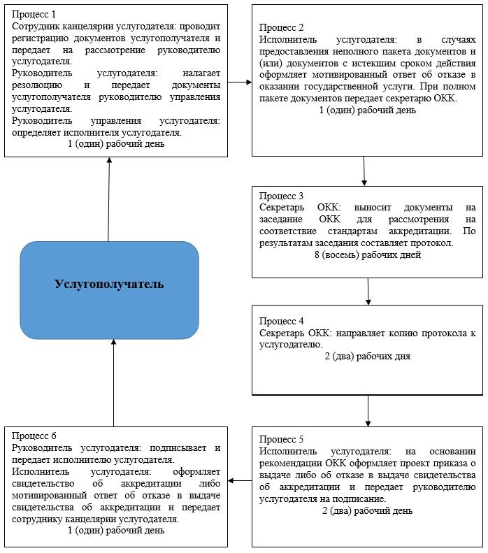

© 2012. РГП на ПХВ «Институт законодательства и правовой информации Республики Казахстан» Министерства юстиции Республики Казахстан